Правительство Российской Федерации

Федеральное государственное автономное образовательное учреждение
высшего профессионального образования

«Национальный исследовательский университет
«Высшая школа экономики»

Факультет мировой экономики и мировой политики

Кафедра мировой экономики

ВЫПУСКНАЯ КВАЛИФИКАЦИОННАЯ РАБОТА

Экономические последствия
«энергетического поворота»
ФРГ

Студент группы № 464
Могирева А.В.

Руководитель ВКР
к.э.н., доцент Супян Н.В.

Москва, 2013
Оглавление

Введение…………………………………………………………………….……………………3

Глава 1. Новый энергетический курс ФРГ
1.1 Концепция «Energiewende»: суть реформы и ее цели……………………………………..6
1.1.1 Развитие возобновляемых источников энергии…………………………………..6
1.1.2 Сокращение объемов энергопотребления………………………………………..7
1.1.3 Эффективное использование энергоресурсов………....………………………....8
1.1.4 Сокращение выбросов парниковых газов………………………………………...9

1.2 Концепция «Atomausstieg»…………………………………………………………………..9
1.3 Нормативная база новой энергетической концепции ФРГ………………………………..9
1.3.1 Закон о возобновляемых источниках энергии…………………………………..11
1.3.2 Торговля эмиссионными квотами………………………………………………..11
1.3.3 Экологические налоги…………………………………………………………….15
1.3.4 Закон о когенерации………………………………………………………………15
1.3.5 Закон о возобновляемых источниках тепловой энергии……………………….17
1.3.6 Закон об ускоренном расширении энергосетей………………………………....18
1.3.7 Постановление об энергосбережении в домах и зданиях………………………19

Глава 2. Первые экономические последствия «энергетического поворота»
2.1 Развитие новых технологий………………………………………………………………...21
2.1.1 Ветроэнергетика…………………………………………………………………...21
2.1.2 Биоэнергетика……………………………………………………………………...24
2.1.3 Гелиоэнергетика…………………………………………………………………...26
2.1.4 Другие виды возобновляемых источников энергии…………………………….29
2.2 Экономические последствия для рынка электроэнергии………………………………....29
2.2.1 Спрос на электроэнергию…………………………………………………………30
2.2.2 Предложение электроэнергии…………………………………………………….31
2.3 Экономические последствия для потребителей электроэнергии………………………...34
2.4 Экономические последствия для производителей электроэнергии……………………...35
2.5 Увеличение государственных расходов………………………………….………………...36
2.6 Появление новых рабочих мест………………………………………….…………………38
2.7 Проблемы, связанные с внедрением ВИЭ в энергосистему……………………………...39

Глава 3. Экономические последствия в долгосрочной перспективе
3.1 Макроэкономические последствия на национальном уровне……………………....…….42
3.2 Экономические последствия для промышленного сектора………………………...…….47
3.3 Другие положительные эффекты…………………………………………………………...49

Заключение……………………………………………………………………..……………….51

Библиография…………………………………………………………………………………..52

Введение

В 2011 году немецкое правительство приняло уникальное для мировой практики решение о радикальном переходе к новой энергетической политике, в основе которой лежит полный отказ от атомной энергетики к 2022 году, а затем снижение выбросов парниковых газов в атмосферу на 80-95% к 2050 году. К этому сроку Германии необходимо наладить производство энергии почти полностью без использования газа, нефти и угля, заменив почти 80% из них возобновляемыми источниками. Причиной принятия такого решения послужила авария, произошедшая на АЭС в Фукусиме, после которой правительство Германии объявило о прекращении работы восьми из 17 атомных станций ФРГ.
Такое радикальное изменение курса, получившее название Energiewende, сразу же привлекло внимание журналистов и экспертов всего мира, плотно закрепившись в публичном общественно-политическом дискурсе. Концепция Energiewende приобретала как противников, заявляющих об утопичности такого рода политики, так и сторонников, которые, несмотря на ожидаемый рост цен на уже и так недешевую немецкую электроэнергию, поддерживают новую концепцию немецкого правительства и верят в ее успешную реализацию. В контексте предстоящих в сентябре 2013 года выборов в Бундестаг актуальность этой темы уже не вызывает сомнения: от того, насколько успешно будет реализована реформа, зависит политическое будущее правящей коалиции. На более глобальном уровне актуальность этой темы обусловлена тем, что Германия, будучи экономическим лидером Европы с наиболее развитой и конкурентоспособной промышленностью, рискует собственной энергетической безопасностью.
Вместе с тем, необходимо преодолеть многие трудности, такие, как, например, минимизация расходов на продвижение возобновляемых источников энергии, проблемы финансирования, улучшение методов хранения энергии, ожидаемое повышение цен на электричество и многие другие. В связи с этим, цель данной работы – оценить экономические последствия энергетической реформы, как на энергетический сектор, так и на экономику Германии в целом. Для достижения поставленной цели необходимо решить следующие задачи. Во-первых, изучить цели и задачи нового энергетического курса, затем исследовать главные трудности на пути к успеху концепции и оценить ее влияние на экономику Германии и на ее место в мире и, наконец, проанализировать возможные экономические последствия в будущем.
Таким образом, объектом исследования являются экономические последствия «энергетического поворота», а предметом – факторы, влияющие на успех новой энергетической концепции немецкого правительства.

Глава 1. Новый энергетический курс ФРГ

Термин "Energiewende" в переводе с немецкого языка означает "энергетический поворот", что является вполне корректным переводом, однако едва ли отражает истинный смысл концепции. Термин впервые появился в 1980 году и означал полный переход от использования ископаемых и ядерных источников энергии к «зеленой экономике», основанной на 100%-ном использовании возобновляемых источников энергии.
Если разделить термин на две составные части, – «Energie» и «Wende» – становится ясно, что за этой концепцией, c точки зрения семантики немецкого языка, скрывается более глубокий смысл, нежели «поворот». Слово "Wende" в немецком языке означает значительные социально-политические изменения и обычно используется в качестве синонима для мирной революции, которая произошла в Восточной Германии в 1989 - 1990 годы и привела к падению Берлинской стены и воссоединению Германии. Таким образом, более точным переводом термина "Energiewende" является "энергетическая реформа" как радикальный переход к новому энергетическому курсу, с новыми амбициозными целями, которые прежде не ставила перед собой ни одна страна.

1.1 Концепция «Energiewende»: суть реформы и ее цели

28 сентября 2010 года правительство Германии опубликовало комплексный план под названием «Energiekonzept 2050», согласно которому производство электроэнергии к 2050 году должно осуществляться преимущественно из возобновляемых источников энергии. На сегодняшний день «Энергетическая концепция» включает в себя более 140 мер, направленных на достижение главных целей, которые графически представлены на Схеме 1.

Схема 1. Цели нового энергетического курса ФРГ
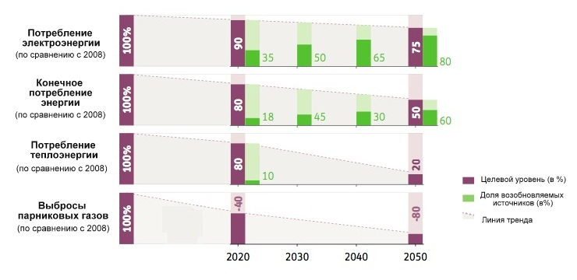
Источник: BMU

В основе энергетической реформы лежат 4 основные цели: развитие возобновляемых источников энергии, сокращение потребления энергии, повышение энергоэффективности и сокращение выбросов парниковых газов в атмосферу.

    - Развитие возобновляемых источников энергии

Суть реформы состоит в переходе к использованию возобновляемых источников энергии, в связи с чем их развитие является приоритетным в списке целей правительства Германии. Доля возобновляемых источников, отмеченная на схеме салатовым цветом, должна составлять 18% от конечного потребления энергии к 2020 году и 60% к 2050 году. В секторе электроэнергии эти показатели должны достичь соответственно 35% и 80%.
Как видно из Схемы 2 около 60% сгенерированной энергии, согласно прогнозу DLR, будет приходиться на ветросиловую энергию и энергию, полученную из биомассы. Уже в 2020 году с помощью ветра Германия должна вырабатывать не менее 10 тыс. МВт электричества. Значительная доля приходится на энергию солнца, на развитие которой правительство Германии также делает большие ставки.

Схема 2. Конечное потребление энергии в ФРГ с 2005 по 2050 гг. (прогноз)
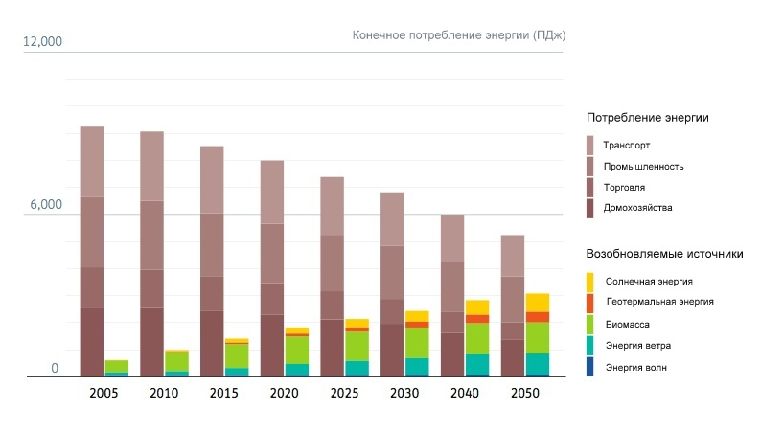
Источник: DLR Lead Study, сценарий A

1.1.2 Сокращение объемов энергопотребления

Концепция «Energiewende», как правило, в первую очередь ассоциируется с переходом от ядерных и ископаемых источников энергии к возобновляемым. Тем не менее, важно понимать, что такого рода переход возможен исключительно при значительном сокращении потребления энергии. Осознавая данную необходимость, к амбициозным целям правительства Германии в контексте энергетической реформы относится сокращение объемов энергопотребления. Как видно из Схемы 1, по сравнению с 2008 г. конечное потребление энергии в стране должно снизиться на 20% к 2020 году г. и вдвое к 2050 г. При этом потребление электроэнергии в 2020 году должно составлять 90% от объемов 2008 г. и 75% к 2050 г., а потребление тепловой энергии снизиться до 80% в 2020 г. и 20% в 2050 г. по сравнению с объемами 2008 г.

    - Эффективное использование энергоресурсов

Повышение энергоэффективности, прежде всего, означает достижение максимально эффективного использования тепловых и энергоресурсов при существующем уровне развития технологий и соблюдении требований к окружающей среде. Ставя перед собой цель повышения энергоэффективности, правительство Германии стремится использовать меньшее количество энергии, сохраняя при этом тот же уровень энергетического обеспечения зданий и технологических процессов на производстве. Исследования показывают, что ежегодный объем энергии, потребляемый электромоторами, задействованными в промышленности, может быть снижен почти на 30 млрд. кВт/ч – объем энергии, сокращение которого позволило бы полностью закрыть несколько электростанций. Таким же потенциалом обладают неэффективно используемые системы освещения и отопления. В этом контексте, согласно концепции «Energiewende», планируется ежегодно снижать на 2,1% показатель энергоемкости, представляющий собой отношение потребляемой энергии к величине, характеризующей результат потребления (например, затраты на энергию и топливо по отношению к выручке предприятия).

    - Сокращение выбросов парниковых газов

Сокращение выбросов парниковых газов – важный ответ Германии на глобальное изменение климата. Двигаясь на пути к преодолению изменения климата, Федеральное правительство ставит перед собой цель – снизить выбросы парниковых газов на 40% к 2020 году и на 80% к 2050 г. (по сравнению с уровнем 1990 года). В 2011 г. выбросы уже сократились на 24%.

  - Концепция «Atomausstieg»

Отказ от использования ядерной энергии, или «Atomausstieg», является ключевым принципом нового энергетического курса Германии. Изначально, решение об отказе от использования атомной энергетики было принято в Германии в 2000 г. еще при правительстве, возглавляемом Герхардом Шредером. Тогда речь шла о закрытии 12 действовавших на тот момент АЭС, прекращении переработки ядерных отходов и снижении объемов транспортировки ядерных материалов. В 2005 г. к власти пришла коалиция ХДС/ХСС и призвала реанимировать ядерную энергетику. Так, в 2010 г. после многочисленных споров внутри блока, правительство Германии приняло «Энергетическую концепцию 2050», которая легитимизировала продление сроков действия АЭС , назвав атомную энергию «переходной технологией», которая в период перехода к возобновляемым источникам энергии обеспечит реализацию таких целей энергетической политики, как охрана окружающей среды, рентабельность и надежность энергоснабжения. Однако, в июне 2011 года, спустя 2 месяца после аварии на АЭС Фукусима-1, это решение было отменено и вышеизложенные первостепенные цели были дополнены решением немецкого правительства во главе с канцлером Ангелой Меркель о полном отказе от использования атомных электростанций в структуре производства электроэнергии.
За все время существования Европейского Союза Германия, несмотря на уровень развития своей промышленности, стабильно демонстрировала негативное отношение к использованию ядерных источников энергии и, поэтому, значительную часть инвестиций направляла на развитие возобновляемых источников энергии. После катастрофы в Японии отношение немцев к ядерной энергии стало еще более категоричным: все больше людей видят в атомных электростанциях прямую угрозу безопасности Германии. 11 марта 2011 года в Берлине более 90 000 человек вышли на улицы с плакатами в знак протеста против ядерных электростанций. Согласно опросу, проведенному в 2011 году TNS EMNID, большинство немецких потребителей предпочитают энергию ветра и другие возобновляемые источники, демонстрируя при этом резко негативное отношение к ядерной энергии (более 50% респондентов выступили за полный отказ от использования ядерной энергии и более 30% немцев за то, чтобы доля ядерной энергии не превышала 25% в общей структуре производства электроэнергии).
Так, согласно концепции «Atomausstieg» к 2022 году должна быть выведена из эксплуатации последняя АЭС Германии. На Схеме 4 изображен поэтапный план реализации данной концепции, в котором установлена конкретная дата останова для каждой из 9 оставшихся АЭС. На сегодняшний день, как уже упоминалось ранее, остановлена работа 8 атомных станций, которые производили 70 млрд. кВт/ч электроэнергии ежегодно, что составляет 12% от общего производства электроэнергии страны. Согласно решению правительства от 16 августа 2012 года, до 2022 года будут выведены из строя оставшиеся атомные электростанции, производящие более 80 млрд. кВт/ч электроэнергии ежегодно. Перебои в электроснабжении, которые может вызвать отказ от ядерной энергетики, немецкое правительство планирует заполнить электроэнергией, полученной из возобновляемых источников, природного газа и угля, а также за счет общего снижения потребления электроэнергии, регулирования спроса и полагаясь на все еще продолжающие свою работу тепловые и гидроэлектростанции.

Схема 4. Снижение ядерных мощностей ФРГ с 2000 по 2022 гг.
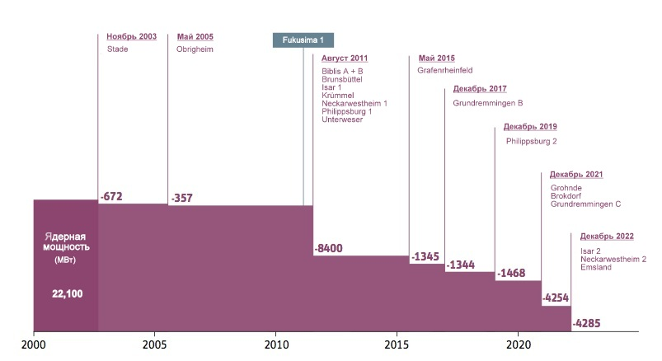Источник: Institute of Applied Ecology, BMJ

Иными словами, новая энергетическая концепция представляет собой сложный процесс трансформации энергетического сектора. Успех ее реализации во многом зависит от нормативной базы и от экономического подхода, направленного на максимальное предотвращение возможных сбоев и прочих сложностей, которые, несомненно, могут возникнуть на пути к конкурентоспособному промышленному сектору без ядерной энергии.

  - Нормативная база новой энергетической концепции ФРГ

На сегодняшний день в Германии принят ряд законов и правовых актов, направленных на снижение энергопотребления, на продвижение возобновляемых источников энергии и на сокращение эмиссии парниковых газов. Многие из них уже значительно изменили ситуацию в лучшую сторону, некоторые из них имеют на это все шансы.

    - Закон о возобновляемых источниках энергии

Закон «О возобновляемых источниках энергии» является важнейшим инструментом реализации «Энергетической концепции», в частности, увеличения доли возобновляемых источников в энергетическом спектре Германии. С 1 апреля 2000 г., когда закон только вступил в силу, были внесены существенные поправки в 2004 и 2009 гг., которые в основном значительно расширяли систему льгот, снижая тарифы и стимулируя тем самым развитие возобновляемых источников. Внесенные изменения стали основными факторами, обеспечившими стабильную тенденцию роста популярности и доверия немцев к энергии, полученной из возобновляемых источников. С 2000 г. производство «зеленой» энергии выросло с 40 млрд. кВт/ч. до 120 кВт/ч. В 2011 г. объем электроэнергии, произведенной из альтернативных источников составил 20% от всего энергоснабжения Германии, и этот рост наблюдается и сегодня.

Схема 5. Производство энергии из возобновляемых источников в ФРГ с 1990 по 2011 гг.
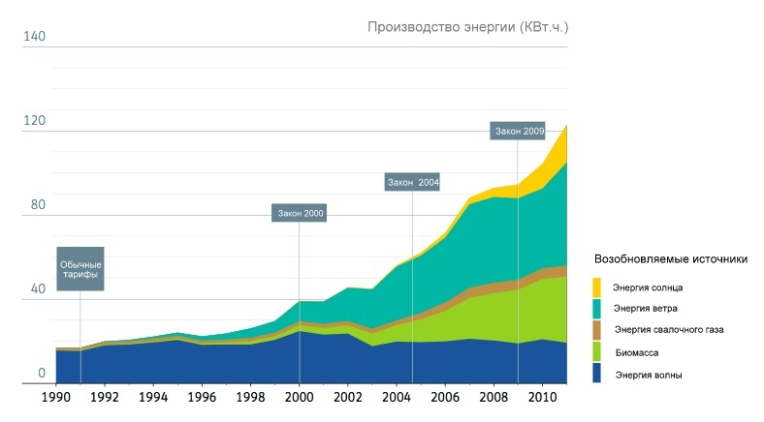
Источник: BMU

Кроме этого, ни один законопроект Германии и Европы в целом не был скопирован в прочие иностранные юрисдикции в таких масштабах, как Закон о возобновляемых источниках. Более 50 стран, 19 из которых являются членами Европейского Союза, переложили Закон на свою нормативную базу, чтобы улучшить или, в некоторых случаях, даже заложить правовые основы, направленные на стимулирование развития альтернативных источников энергии.
Закон о возобновляемых источниках направлен на поддержание устойчивого развития системы энергоснабжения в контексте защиты окружающей среды и климата, на снижение затрат, связанных с энергообеспечением, в основном за счет внешних долгосрочных эффектов, на сохранение ископаемого топлива, а также на дальнейшее продвижение возобновляемых источников энергии.
Согласно закону, приоритет в энергетической системе отдается возобновляемым источникам энергии. Главным механизмом внутри Закона является система фиксированных тарифов. Операторы сети получают фиксированный платеж за каждый киловатт-час электроэнергии, поставленный из источников на основе возобновляемых источников энергии. Тарифная надбавка компенсируется за счет бюджета или конечного потребителя электроэнергии.
Помимо этого, закон обеспечивает надежность инвестиций в «зеленую энергетику», гарантируя инвесторам покрытие суммы инвестиций в возобновляемые источники независимо от текущей цены на электроэнергию. При этом, Договор о льготных тарифах, предусматривающий значительные ценовые послабления в долгосрочном периоде при условии использования альтернативной энергии, занимает всего лишь 2 страницы, в то время как, в США, например, аналогичный договор состоит из 70 страниц. В результате, высокий уровень защиты инвестиций и отсутствие бюрократии становятся ключевыми факторами, значительно снижающими стоимость возобновляемых источников. В этом состоит главное, преимущественное отличие Закона о возобновляемых источниках энергии от системы квот, которая не гарантирует инвесторам безопасность их вложений и не дает стимулов для создания новых технологий в сфере возобновляемых источников, которые впоследствии снижают издержки от их использования.
Закон о возобновляемых источниках устанавливает, что энергоснабжающие предприятия Германии, эксплуатирующие сети общего энергообеспечения, могут оплачивать покупаемую энергию по льготным тарифам только в том случае, если энергия генерируется ими от ветра, волны, солнца, биомассы, свалочного, отстойного и рудничного газов, или геотермической энергии. Величина льготных тарифов зависит от мощности генерирующих установок и от типа возобновляемого источника энергии. Однако, вне зависимости от цен на электроэнергию и от прочих факторов, тарифы снижаются ежегодно, отражая снижение себестоимости производства энергии и стимулируя разработку новых технологий.
Основным преимуществом фиксированных льготных тарифов является простота и возможность прогнозирования. В Германии гарантированный срок действия льготных тарифов составляет 20 лет. При этом энергосбытовые компании не имеют права отказаться от приема энергии, полученной на основе возобновляемых источников. Основным недостатком фиксированных тарифов является их сложное регулирование в зависимости от динамики снижения себестоимости электроэнергии.

1.3.2 Торговля эмиссионными квотами

Торговля эмиссионными квотами – важнейший механизм европейской системы защиты климата, действующий в Европейском Союзе с 1 января 2005 года. Европейская система торговли эмиссионными квотами создана на основе Киотского протокола - международного соглашения, принятого в Японии в декабре 1997 года в дополнение к Рамочной конвенции ООН об изменении климата и согласно которому развитые страны и страны с переходной экономикой должны сократить или стабилизировать выбросы шести видов парниковых газов: диоксида углерода (CO₂), метана (CH₄), окиси азота (N₂O), перфторуглеродов (ПФУ), частично фторированных углеродов (ГФУ) и гексафторидов серы (SF₆). В Германии система начала действовать в 2004 году, когда был принят Закон о торговле эмиссионными квотами.
Одним из ключевых принципов системы является то, что эмиссионные квоты выдаются на определенный период времени. Это дает возможность постепенного снижения уровня допустимых выбросов парниковых газов. В зависимости от объемов производства и других факторов создается план снижения выбросов для отдельных отраслей государств-членов ЕС, согласно которому в течение каждого периода предприятия получают определенное количество, так называемых, EUAs. На сегодняшний день, благодаря системе торговли эмиссионными квотами, ЕС контролирует более чем 2 млрд. тонн выбросов, что составляет 52% всех выбросов парниковых газов на территории ЕС, которые выделяют более 11 000 промышленных предприятий. Начиная с 2013 года распределение квот осуществляется Европейской Комиссией на наднациональном уровне.
Согласно Закону о торговле эмиссионными квотами, предприятия, участвующие в системе торговли выбросами, обязаны предоставлять ежегодные отчеты об объемах выброшенных в атмосферу парниковых газов Немецкому Представительству по Торговле Эмиссионными Квотами. По окончании каждого периода, предприятия обязаны предоставить разрешение на выпуск каждой тонны парниковых газов (документ, содержащий объем эмиссионной квоты), либо уплатить штраф в размере 100 евро за каждую последующую тонну выбросов в углеродном эквиваленте. Однако ключевым моментом в системе является то, что квоты на выбросы торгуются между предприятиями. В случае, если предприятие, применив соответствующие технические меры по очищению производства, не превысило целевой уровень выбросов, то такое предприятие имеет право продать на рынке эмиссионных квот неиспользованные тонны выбросов. Таким образом, предприятия, которые на данном этапе развития не могут позволить технологические установки, сокращающие выбросы в атмосферу, могут просто купить дополнительное разрешение на выпуск углеродов. Такая система позволяет сократить выбросы на тех предприятиях, где очистка промышленной деятельности от выбросов связана с наименьшими затратами.

1.3.3 Экологические налоги

Экологические налоги в Германии были введены в 1999 году в рамках реформы налогообложения в экологии, которая впоследствии была значительно расширена в 2000 году и частично изменена в 2003. Суть реформы состоит в постепенном увеличении налогов на пользование природными ресурсами, на выбросы веществ, приводящих к глобальным изменениям, а также во введении энергетического налога (на моторное топливо; на энергетическое топливо; на электроэнергию). Особенность реформы состоит в том, что государственные налоговые доходы в большей степени направляются на развитие рынка труда, в том числе на снижение налога, удерживаемого с заработной платы, и другие меры, направленные на удешевление рабочей силы. Лишь небольшая часть государственных доходов перераспределяется на продвижение возобновляемых источников и увеличение энергоэффективности, и только с 2003 года доля государственных поступлений от экологических налогов направляется в федеральный бюджет. Таким образом, реформа преследует две основные цели: сокращение выбросов парниковых газов в атмосферу и увеличение занятости населения. За последние годы благодаря реформе было создано около 250 тыс. рабочих мест и значительно снижены объемы энергопотребления за счет возросшей стоимости электроэнергии.

1.3.4 Закон о когенерации

Термин «когенерация» образован от слов «комбинированная генерация» и подразумевает процесс совместной выработки электрической и тепловой энергии. В технической литературе также часто можно встретить синонимичное понятие «теплофикация». Когенерация широко используется в энергетике, например на теплоэлектроцентралях, где рабочее тепло после использования в выработке электроэнергии применяется для нужд теплоснабжения, значительно повышая КПД — до 90% и выше. Иными словами, при прямой выработке электрической энергии создаётся возможность утилизировать попутное тепло.
В связи с тем, что производить тепло и электричество одновременно в разы эффективнее, чем по отдельности, немецкое правительство поставило перед собой цель: к 2020 году получать 25% энергии за счет когенераторных установок. Несмотря на то, что количество произведенной теплоэнергии можно посчитать так же, как и произведенную электроэнергию, в Германии никогда не существовало льготных тарифов на производство тепловой энергии. Вместо этого в 2002 году вступил в силу Закон о когенерации, согласно которому предприятиям, производящим энергию с использованием когенерирующих установок, выплачиваются бонусы в зависимости от объема производства, но независимо от используемого сырья. Так немецкое правительство стремится увеличить энергоэффективность, а также решить вопрос о хранении энергии, т.к. в часы-пик, когда потребление энергии достигает своего максимума, создается возможность потреблять запасы тепла, которое, в отличие от электричества, возможно обеспечить больше запланированного, благодаря его свойствам хранения. Таким образом, свою максимальную пользу конденсационное оборудование принесло бы в сезоны, когда спрос на энергию не может быть покрыт за счет возобновляемых источников.
Немецкая организация ASUE оценивает общую эффективность когенерирующих установок в 87% по сравнению с 55%ной эффективностью раздельной генерации энергии.
Закон устанавливает определенный размер выплат за каждый кВт.ч. энергии, вырабатываемой на конденсационных установках, ставя такой вид получения энергии приоритетным в энергетической системе. При этом, когенерационные установки призваны сократить первичное энергопотребление на 10% по сравнению с тем же количеством энергии, произведенным по отдельности.
Последняя поправка в закон была внесена в 2012, и теперь система бонусов выглядит следующим образом:

Таблица 1. Система бонусов за использование конденсационных систем
Мощность когенерирующей установки | Размер бонуса (за 1 кВт.ч.)
Менее 50 кВт | 5.41 центов
50 – 250 кВт | 4 цента
До 2 МВт | 2,4 цента
Свыше 2 МВт | 1,8 цента
Источник: Heinrich Böll Stiftung

Кроме этого, согласно закону, бонусы предусмотрены для теплоэлектроценталей, батарей и других установок, сохраняющих тепловую энергию. Кроме того, закон распространяется на энергоустановки, в которых потери тепла компенсируются наличием охлаждающих систем, образуя так называемую тройную генерацию: выработка электроэнергии, выработка тепловой энергии и охлаждение.
Также в рамках закона о когенерации предусмотрены бонусы отдельным домохозяйствам, устанавливающим у себя мини-когенерирующие установки, которые, по мнению экспертов, способны покрывать до 10% энергоспроса в часы максимального потребления энергии.
Однако, большинство когенерирующих установок по-прежнему работают на природном газе или угле, которые, как известно, к возобновляемым источникам не относятся. В связи с этим все больше приверженцев «зеленой энергетики» выступают за отказ от их использования, но правительство Германии пока придерживается политики выплаты бонусов вне зависимости от используемого источника энергии.

1.3.5 Закон о возобновляемых источниках тепловой энергии

Законом о возобновляемых источниках тепла, принятый в 2009 году, нацелен ​​на увеличение доли возобновляемых источников тепла до 14% к 2020 году. Согласно закону, владельцы новых домов обязаны вырабатывать определенную часть тепловой энергии из возобновляемых источников, а владельцы ранее построенных домов и зданий получают финансовую поддержку на ремонт и установку соответствующих систем. Причем право выбора источников энергии полностью остается за владельцем (арендатором) зданий. В качестве альтернативы владельцы зданий также могут использовать когенерирующие установки. Несмотря на то, что во время кризиса финансовая поддержка в рамках данного проекта временно не оказывалась, на сегодняшний день система снова работает в полной мере, так как наглядно демонстрирует свою эффективность: каждый вложенный государством евро генерирует порядка 7 евро частных инвестиций в возобновляемые источники.
Механизм состоит в том, что выделяемые государством бонусы на усовершенствование и установку энергосистем в частных домах, на малых, средних и крупных предприятиях, а также в муниципалитетах существенно уменьшают покупную стоимость. К примеру, финансовая поддержка государства на установку солнечной батареи составляет 90 евро за штуку, 2,400 евро на установку мини-гидростанции и 2,000 евро на установку дровяных котлов. В 2012 году бюджет программы продвижения возобновляемых источников тепловой энергии составил 366 млн. евро.

1.3.6 Закон об ускоренном расширении энергосетей

Для осуществления «энергетического поворота» Германии необходима расширенная, адаптированная энергосистема, которая позволила бы вырабатывать планируемый объем энергии из возобновляемых источников. В поддержку реализации своих амбициозных планов в 2011 г. немецкое правительство издало закон «Об ускоренном увеличении протяженности энергосетей» – область, в которой предстоит преодолеть немало сложностей.
В первую очередь, для перехода на возобновляемые источники потребуется инфраструктура, функционирующая надлежащим образом, в частности, энергосети должны быть адаптированы под новые источники и объемы. Текущая энергосеть предназначена для передачи энергии от электроцентралей к конечному потребителю, однако в будущем планируются значительные усовершенствования.
В частности, существенные изменения планируется произвести в области ветряной энергии, изменяя систему сетей энергопередачи так, чтобы ветряная энергия (как генерируемая на наземных ветряных электростанциях, так и оффшорная) могла быть передана с севера на запад и юг. Новые линии энергопередачи также будут использоваться для торговли электроэнергией. На участках энергетической сети с низким и средним уровнем напряжения планируется соединение небольших трансформаторов, в том числе солнечных батарей, когенерационных установок, отдельных ветряных турбин и малых ветросиловых установок, а также разработка специальных мер по контролю и управлению, которые гарантировали бы бесперебойную передачу электроэнергии. Иными словами, немецкое правительство хочет сделать энергетические сети и системы «умнее».
До сегодняшних дней процесс расширения энергосетей продвигался крайне медленно. К концу 2012 года была протянута лишь девятая часть от 1,800 километровой линии электропередачи, которую планировалось завершить уже к 2015 году. Причем наиболее важным моментом является подключение к энергосети оффшорных ветряных турбин. Долгое время вопрос, кто будет нести издержки, связанные с передачей энергии от оффшорных ветросиловых установок, оставался открытым. Летом 2012 г. немецкое правительство нашло компромисс между инвесторами и операторами сети, установив, что издержки первых будут компенсированы за счет последних, но при этом они могут быть переданы и на конечного потребителя. Такой компромисс, однако, устанавливает двойной стандарт ветряной энергии, потому что небольшие ветряные электростанции, расположенные на территории Германии, наземные станции, должны сами оплачивать подключение к ближайшему трансформатору и при этом они не получают никаких компенсационных выплат от сетевых операторов, если хотят увеличить мощность трансформатора, тогда как издержки офшорных ветряных электростанций, фактически, компенсируются потребителем.
В отношении высоковольтных линий, согласно закону, планируется прокладывать кабель для передачи электроэнергии преимущественно под землей. Кроме этого, чтобы добиться общественного признания, уже на начальных этапах работ необходим максимальный уровень транспарентности. Закон предусматривает не только расширение энергосетей, но и модернизацию, в частности, возможность использования специальных термоустойчивых линий электропередачи, способных передавать больше энергии без необходимости создания дополнительных линий.

1.3.7 Постановление об энергосбережении в домах и зданиях

В Германии примерно 40% всей энергии потребляется в зданиях и преимущественно для отопления. Тепловой сектор имеет важнейшее значение в контексте «энергетического поворота», потому что возобновляемые источники, как правило, задействованы в электрическом секторе, в то время как большая часть тепловой энергии (3/4) по-прежнему производится за счет газа и нефти.
В 2002 году в Германии было принято Постановление об экономии энергии в домах и зданиях , предусматривающее создание экологического баланса путем подсчета не только потребляемой конечной энергии, но и первичной энергии, которая учитывает потери, возникающие в процессе искусственного преобразования. Кроме того, закон устанавливает определенные технические требования, которые должны быть соблюдены в домах и зданиях, а также ограничения, согласно которым потребление энергии не должно превышать 60-70 кВт.ч. в расчете на 1 кв.м. отапливаемого помещения в год.
Кроме этого, стоит отметить уникальную концепцию, продвигаемую немецким правительством последние годы: массовое строительство так называемых «активных» и «пассивных» домов, а также его государственное финансирование.
«Пассивный дом», или, как его еще называют, энергосберегающий дом - сооружение, основной особенностью которого является отсутствие необходимости отопления или малое энергопотребление — в среднем около 10 % от удельной энергии на единицу объёма, потребляемой большинством современных зданий.
«Пассивные дома» позволяют почти полностью отказаться от традиционных систем отопления даже в такой климатической зоне как Германия. Расходы на отопление у счастливых хозяев пассивных домов сокращаются на 90% по сравнению с расходами на тепло в обычных домах и зданиях. Такие дома представляют собой сочетание высоких технологий и «не очень высоких технологий»: последнее проявляется в том, что такие дома размещаются на юге Германии и большинство южных фасадов имеют стеклянные поверхности, чтобы в холодное время года в дом проходило максимальное количество света. Как правило, рядом с южной стороной здания сажаются лиственные деревья, которые летом образуют тень, предотвращая тем самым возможный перегрев, а зимой сбрасывают листву и позволяют солнечному свету проходить в здание.
Высокотехнологичные аспекты приходятся в основном на тройные стеклопакеты, которые позволяют свету и теплу проникать в здание, но препятствуют его выходу из помещения. для входа, но в значительной степени предотвратить тепла от выхода из здания. Кроме того, в пассивных домах есть специальные системы вентиляции, возвращающие тепло, но при этом помогающие избежать появление плесени.
«Активный дом» или дом по стандарту «энергия плюс» представляет собой здание, которое производит энергии для собственных нужд более, чем в достаточном количестве.
Помимо того, что такой дом тратит мало энергии, в периоды избыточного производства «активный дом» экспортирует энергию в центральную сеть и потребляет энергию от сети в то время, когда по каким-либо причинам объемов производимой энергии не хватает для отопления и прочих нужд. Такой дом часто называют домом с положительным энергобалансом.
Таким образом, видно, что для реализации перехода на возобновляемые источники энергии немецким правительством созданы максимально благоприятные условия. Продвижение использования альтернативных источников энергии подкреплено широкой нормативной базой и в значительной степени финансируется государством. Многочисленные системы финансирования, подразумевающие как государственные, так и частные инвестиции, нацелены на постепенное снижение затрат на электроэнергию. Во многом за счет грамотного законодательства в энергетической сфере уже сегодня удалось избежать некоторые негативные эффекты. Кроме того, уже сейчас заметны многие положительные последствия рационального применения энергетической политики ФРГ.

Глава 2. Первые последствия «энергетического поворота»

Реализация «Энергетической концепции» и отказ от использования атомной энергии, в первую очередь, затронут рынок электроэнергии, который в связи с либерализацией европейского рынка и финансированием возобновляемых источников энергии уже сегодня ощущает серьезные экономические последствия. Кроме этого, Германии необходимо расширение энергосети и внедрение в нее новых технологий.
Тенденция в развитии новых технологии на сегодняшний день – это, в основном, движение в сторону использования возобновляемых источников. Важно заметить, что этот аспект является одним из ключевых в рамках всех происходящих на сегодняшний момент изменений на рынке Германии, так как именно технологии определяют успех реализации новой энергетической концепции.

2.1 Развитие новых технологий

2.1.1 Ветроэнергетика

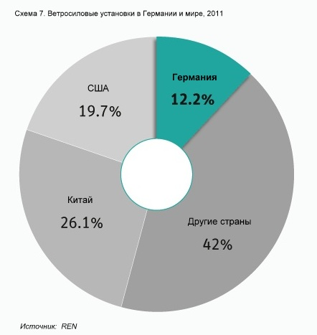
Германия начала переходить на возобновляемые источники энергии еще в начале 1990-х годов, и переход начался именно с развития ветросиловой энергетики. В настоящее время наземные ветросиловые установки являются наиболее дешевым возобновляемым источником энергии и генерируют около 8% электроэнергии в Германии, причем большинство из них являются наземными. К 2020 г. правительство Германии планирует увеличить долю энергии, получаемой от наземных и оффшорных ветросиловых установок, почти втрое. Однако оффшорный сектор, находящийся почти полностью в руках крупных корпораций, достаточно сильно отличается от традиционного берегового, который состоит из малых и средних предприятий, владельцами которых являются небольшие инвесторы.
Самый пик появления новых ветросиловых мощностей в Германии произошел в 2002 году, когда за год было установлено около 3,2 ГВт новых ветросиловых турбин. С тех пор рынок стабилизировался, и ежегодно появляется 2 ГВт новых ветросиловых установок, что эквивалентно 2,5% пикового спроса. Для сравнения, США, будучи вторым по величине обладателем ветряных ферм после Китая, должны были бы вырабатывать 20 ГВт новой энергии ветра в год, чтобы достигнуть такого же уровня эффективности. Однако, максимальный уровень – 10 ГВт - был достигнут в 2009 году и с тех пор только снижается.

Схема 6. Новые ветросиловые установки в ФРГ, 1992-2011
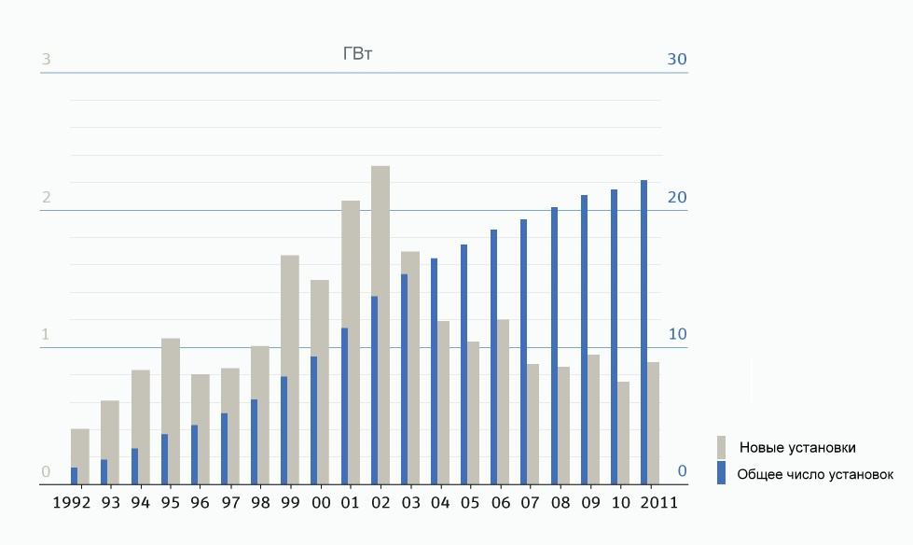
Источник: DEWI

С 1990-х гг. произошли значительные технологические изменения. Так, как видно из Схемы 8, турбины ветросиловых установок стали в 40 раз эффективнее, чем были 20 лет назад. Благодаря значительному технологическому прогрессу на сегодняшний день для производства большего количества электроэнергии потребуется гораздо меньше ветросиловых установок.
Наряду с развитием новых технологий появляется необходимость в реконструкции и переоборудовании старых установок, так как ветряной сектор существует в Германии уже около 20 лет и первые ветряные станции достигли своего конца службы, а те, которые еще функционируют, уступают в эффективности более современным ветросиловым установкам. Объем генерируемой энергии турбинами, установленными за последние годы в среднем в 10 раз выше, чем у турбин, сделанных в середине 1990-х гг. Иными словами, путем замены старых турбин на новые правительству Германии удастся производить большее количество энергии, снижая при этом визуальное воздействие ветросиловых электростанций.

Схема 8. Технологическое развитие ветросиловых турбин, 1990-2010
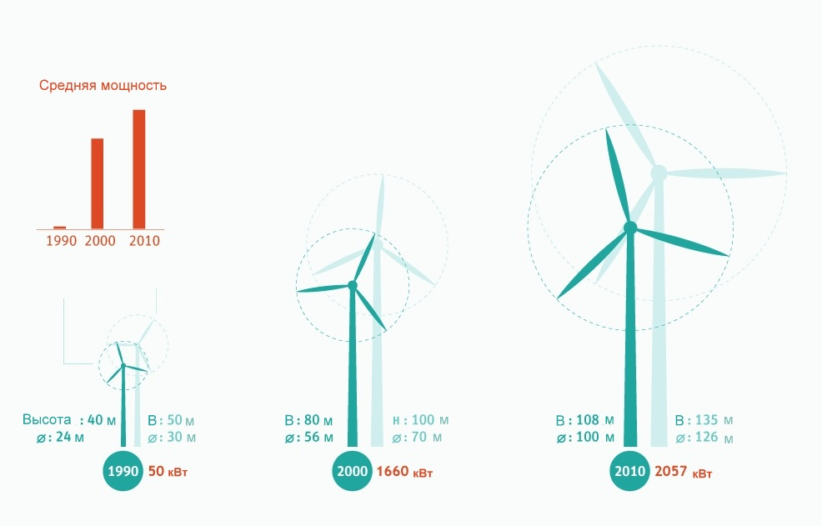
Источник: DEWI

В 2011 г. приблизительно 7.8% всей энергии в Германии было сгенерировано ветряными турбинами. Для сравнения в 2001 году доля ветряной энергии составляла около 1,8%. (по сравнению с 1,8% в 2001 году), из которых почти все были на берегу. Однако Германия также имеет планы на расширение использования оффшорных ветроэнергетических установок: правительство стремится достичь 10 ГВт к 2020 году и 25 ГВт к 2030 году.
В 2010 г. была подключена к энергосети первая в Германии оффшорная ветряная ферма Alpha Ventus, за которой в 2011 г. последовали Bard 1 и Baltic 1. Кроме этого, разрешение на подключение к энергосети уже получили 20 других оффшорных ветровых электростанций в Северном Море и 3 в Прибалтике.
Хотя оффшорные ветряные фермы связаны с более высокими издержками, они должны обеспечивать питание более надежно, поскольку ветер в открытом море является более постоянным источником, нежели ветер на суше. С другой стороны, стоимость электроэнергии от оффшорных станций примерно в 2-3 раза превышает стоимость электроэнергии, генерируемой наземными ветросиловыми установками.
Вместе с тем все больше растет популярность наземных ветряных мельниц. С каждым годом все больше людей готовы заменять традиционные источники энергии энергией ветра, так как видят в этом, прежде всего, энергетическую безопасность и пользу для собственного здоровья. Вопрос визуального воздействия ветряных мельниц также постепенно утрачивает свою значимость, так как все больше людей осознают, что ветряные установки выглядят не хуже опор линий электропередач и производят при этом шума не больше, чем автомобили на дорогах.
В Южной Германии, например, особенно в юго-западной земле Баден-Вюртемберг, в который доля энергии ветра до сих пор оставалась очень маленькой, постепенно снимаются барьеры, облегчая установку ветровых турбин на склонах гор и в лесах. В земле Баден-Вюртемберг в ближайшее время планируется увеличить мощности ветросиловых установок более чем в 10 раз.

2.1.2 Биоэнергетика

Биомасса является наиболее универсальным из всех видов возобновляемых источников энергии, так как из биомассы можно генерировать все возможные виды энергии. Биомасса применяется для производства тепла, электроэнергии, биотоплива и биогаза. Кроме того, основную часть топливной биомассы (до 80%) составляет древесина, которая используется для обогрева жилищ и в производстве. Ожидается, что доля энергии, полученной из биомассы, к 2020 г. достигнет 2/3 от общего потребления энергии из возобновляемых источников.
К другим преимуществам данного вида возобновляемых источников энергии относится легкость и длительность хранения. Таким образом, биомасса может выступать в качестве резервного источника энергии, когда ветра и солнца не достаточно для обогрева жилища или производства электроэнергии. Однако, существует и значительный недостаток энергии, получаемой из биомассы: такой вид топлива требует сторого контроля над объемами потребления. Ведь устанавливая солнечные панели, потребитель электроэнергии никак не сократит запасы солнечных лучей, то же самое и с энергией ветра: не имеет значения, сколько установлено ветросиловых турбин – ветра от этого не станет меньше. Однако, используя в качестве энергетического топлива биомассу, потребитель всегда должен помнить об истощаемости используемого им ресурса. Помимо этого, правительство должно заботиться о сохранении экологического биоразнообразия и осуществлять контроль над тем, чтобы развитые и развивающиеся страны не удовлетворяли свою потребность в электроэнергии за счет третьих стран.
Поскольку биомасса охватывает такой широкий диапазон возможностей получения энергии, доля ее мировых поставок значительно превышает гидро- и ядерную энергетику, которая при всем при этом позволяет производить лишь электроэнергию. Согласно данным Международного энергетического агенства, опубликованным в рамках исследования World Energy Outlook 2011», биомасса покрывает порядка 10% мирового спроса на энергоносители за последние 10 лет, принимая во внимание то, что доля ядерной энергетики упала ниже, чем до 6%.
На сегодняшний день, говоря о биотопливе в Германии, все большую популярность приобретает получение этанола из кукурузы, биотоплива из рапса, биогаза из органических отходов, древесных гранул из опилок и т.д. в отличие от дров, навоза и т.п. Как правило, основными источниками биоэнергетики в Германии являются лесное и сельское хозяйство. Германия является крупнейшим производителем древесины, которая, в свою очередь, активно применяется во многих секторах экономики. Около 40% древесины используется для генерации энергии, остальная часть используется в производстве в качестве материала. Кроме этого, Германия является ведущим рынком биогаза – в 2010 г. более 60% биоэнергии, потребляемой Европейским Союзом, было произведено в Германии, и этот тренд продолжает положительно развиваться.
В 2011 г. около 17% пахотных земель в Германии уже использовалось для выращивания энергетических культур. Исследования показывают, что их доля может возрасти в ближайшие десятилетия в связи с повышением урожайности в сельскохозяйственном секторе. Однако, есть и негативные стороны: некоторые экологические организации отмечают негативное влияние выращивания подобных культур на почву, подземные воды и окружающую среду, в том числе за счет использования загрязняющих субстратов. Кроме этого, под выращивание энергетических культур часто используются ценные луга. Чтобы избежать подобных негативных эффектов, немецкое правительство ограничило количество зерна и кукурузы, за выращивание которых выплачивается вознаграждение. Эта поправка отражена в переизданном законе “О возобновляемых источниках”.
Согласно исследованиям Министерства по охране окружающей среды Германии в 2011 г. доля энергии из биомассы составляла 5,5% от общего потребления электроэнергии; 8,7% от общего потребления теплоэнергии и 5,8% от общего потребления топлива.
Кроме того, учитывая свойства биомассы, позволяющие сохранять энергию долгое время, такой источник является почти незаменимым в зимнее время, когда потребление энергии в Германии достигает своего максимума, и нет доступа к солнечной энергии.
Таким образом, важнейшими факторами, повлиявшими сегодня на широкое использование биомассы в качестве энерготоплива, являются ее универсальность и возможность длительного хранения.

2.1.3 Гелиоэнергетика

Солнечная энергетика основывается на использовании солнечных батарей, которые генерируют электричество. Солнечные тепловые батареи могут генерировать тепловую энергию, необходимую, например, для горячего водоснабжения или отопления. Также солнечные батареи могут использоваться для генерации электроэнергии по технологии “концентрированной солнечной энергии”, однако, она используется преимущественно в пустынях и их редко можно встретить в Германии.
Хотя Германия не относится к самым солнечным государствам мира, ей удалось развить крупнейший рынок солнечной электроэнергии в мире.

Схема 9. Солнечная энергия и спрос на электроэнергию летом
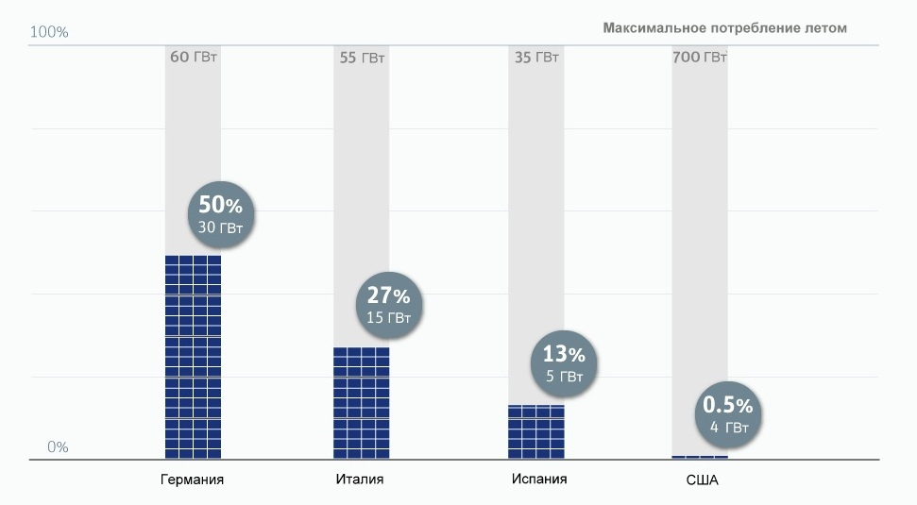
Источник: REN

Несколько лет назад многие страны осуждали выбор немецкого правительства, сделанный в пользу солнечной энергии, так как издержки, связанные с установкой панелей были предельно высоки. Однако, за последние 4 года цена на солнечную энергию упала на 66%, сделав солнечные батареи гораздо доступнее. Исследования также указывают на положительные прогнозы в этой области, и некоторые из них даже преобладание солнечной энергетики над угольной в ближайшем десятилетии. Уже сегодня солнечные батареи могут обеспечить около 50% электроэнергии на несколько часов в солнечные дни с низким энергопотреблением (см. Схему 10). В обычный рабочий день солнечной энергии (на схеме обозначена желтым цветом) производится именно тогда, когда спрос на электроэнергию достигает своего максимума. Традиционные электростанции (на схеме обозначены серым цветом) должны лишь увеличивать производство на приблизительно 33 ГВт в районе 3 часов утра и примерно на 42 ГВт в 8 утра и вечера. В середине дня энергии ветра (не указана на схеме) и солнечной энергии достаточно для того, чтобы сэкономить мощность электростанций почти на 60 ГВт, что равносильно тому, как если бы они снабжали страну электроэнергией 20 лет назад. Если учесть темпы развития ветряной энергии, уже в ближайшем будущем понадобится значительно меньше традиционных генерирующих установок.
Схема 10. Спрос на электроэнергию и производство солнечной энергии в ФРГ, 2012
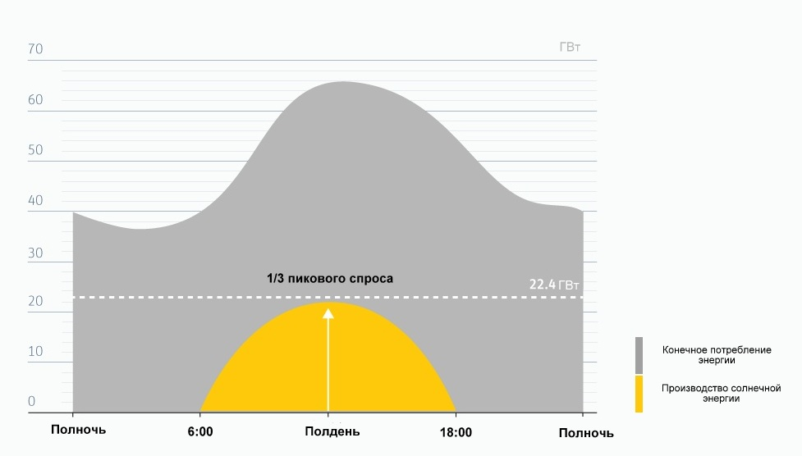
Источник: Frauenhofer ISE, EEX

Однако рынку солнечной энергии в Германии еще предстоит пережить значительные изменения, так как сегодняшняя солнечная энергия тянет оптовые цены на электроэнергию вниз, делая резервные электростанции все более невыгодными.
Несмотря на то, что после того, как цены на солнечную энергию упали более чем на 50% за 4 года, многие потребители электроэнергии продолжают считать, что установка солнечных батарей – слишком дорогое удовольствие. Однако солнечная энергия значительно дешевле энергии, генерируемой на оффшорных ветряных установках.

Схема 11. Средняя стоимость солнечных батарей, 2006-2012
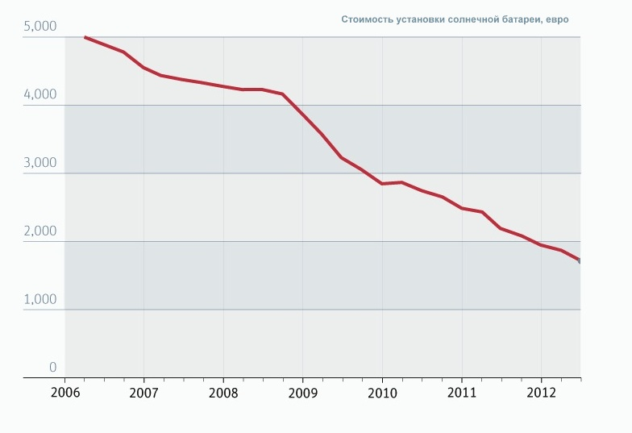
Источник: EUPD Research

На сегодняшний день в Германии установлено самое большое количество солнечных батарей, чем в любой другой стране мира. Спрос на электроэнергию летом обычно ниже, чем зимой, так как летом немцы могут обойтись без систем кондиционирования воздуха, а зимой значительная часть электроэнергии уходит на отопление и горячее водоснабжение. Так, в 2012 году несколько дней солнечные батареи обеспечивали почти половину всего энергопотребления Германии на протяжении нескольких часов.
На протяжении последних лет сторонники солнечной энергии не раз отмечали, как пик генерации солнечной энергии совпадает с пиком потребления энергии в районе полудня, в результате чего солнечные батареи выигрывают у традиционных генерирующих установок, которые зачастую еще и стоят дороже. На сегодня большая часть пикового спроса на электроэнергию летом покрывается за счет солнечной энергии. А в самый короткий день 2011 года солнечным батареям Германии удалось произвести столько энергии, сколько производит крупный ядерный реактор, тем самым значительно сместив спрос на электроэнергию.

2.1.4 Другие виды возобновляемых источников энергии

К другим наиболее часто используемым видам возобновляемых источников энергии относятся солнечное тепло (гелиотермическая энергия) и геотермальная энергия (которая может использоваться для производства электроэнергии и теплоснабжения).
При солнечном теплоснабжении излучение Солнца преобразуется в тепловую энергию. Такой тип использования энергии Солнца часто называют «гелиотермией» («термос» - от греч. теплый). Чаще всего для подобного преобразования используются солнечные коллекторы. Чем выше мощность коллектора, тем эффективнее и экономичнее выработка энергии. В Германии тепловая энергия Солнца часто используется для подогрева водопроводной воды или обогрева помещения. В настоящее время, солнечное тепло составляет только около 1% от общего потребления тепловой энергии в Германии. Такая цифра кажется особенно пугающей, если учесть, что на тепловую энергию приходится 40% конечного потребления энергии (20% - электроэнергия, 40% - топливо). Во многом причиной этому является факт, что поощрение выработки солнечного тепла в настоящий момент не предусмотрено нормативной базой Германии.
Другой вид получения энергии из возобновляемых источников - геотермальная энергетика - направление, основанное на генерации электрической энергии за счёт энергии, содержащейся в недрах земли, на геотермальных станциях. Первая геотермальная электростанция Германии начала работу в 2003 году, однако ввиду последовавшего финансового кризиса, далее не последовало никаких новых проектов в этой области. Прежде всего, такая задержка в развитии обусловлена высокими затратами, связанными с эксплуатацией, бурением скважин и т.д. Кроме этого, противники данного вида энергии обеспокоены микросейсмической активностью, шумом и негативным воздействием на подземные воды. Как ожидается, рост геотермальной электроэнергетики будет значительно медленнее, чем в случае с энергией ветра и Солнца.

2.2 Экономические последствия для рынка электроэнергии

Реализация новой энергетической концепции и отказ от использования ядерной энергетики, прежде всего, значительно скажется на рынке электроэнергии. Значительные изменения здесь имеют место еще с 1998 г., с момента либерализации рынка электроэнергии. Затем решение о расширении использования возобновляемых источников энергии в 2000 г. также повлекло за собой значительные последствия. Обе меры привели к кардинальному разделению производства и потребления энергии, увеличивая необходимость в расширении энергосетей.
Не секрет, что поставка электроэнергии от производителя к конечному потребителю требует наличие линий передач. В среднем затраты на постройку километра линии энергопередач выше, чем затраты на расширение уже существующей сети. Это означает, что единая энергосеть - наиболее эффективное решение для транспортировки электроэнергии. Следовательно, такая система отвечает критерию естественной монополии, концентрируя рыночную власть на рынке электроэнергии, что требует постоянного вмешательства государства.
Благодаря либерализации рынка электроэнергетики производство, передача и распределение электроэнергии представляют собой три отдельных вида экономической деятельности. Хотя либерализация рынка была предназначена для создания большей конкуренции в электроэнергетическом секторе, в течение многих лет этого не происходило. Вместо этого существовала олигополистическая структура, состоящая из четырех основных производителей электроэнергии. С того времени формирование рыночного уровня цен больше не основывается на цене монополистов. Сегодня единая оптовая цена на электроэнергию определяется на фондовой бирже путем взаимодействия спроса и предложения.

2.2.1 Спрос на электроэнергию

В 2009 году общий объем энергопотребления Германии составил 512 млрд киловатт-часов электроэнергии. Почти половина - 45% - приходилась на промышленность, 27% на домохозяйства, 23% на сектор услуг, 3% на транспортный сектор и 2% на сельское хозяйство. Отсюда видно, что как минимум 70% электроэнергии потребляется для экономической деятельности, внося, таким образом, непосредственный вклад в поддержание необходимого уровня жизни.
Спрос на электроэнергию подвергается суточным и сезонным колебаниям. Максимум энергопотребления достигается в полдень в рабочие дни и вечером ближе к концу дня. Из-за трудностей, связанных с хранением и аккумуляцией электроэнергии, оптимизация нагрузки из-за колебаний представляет собой главную задачу для поставщиков электроэнергии. Поэтому в идеале должно достигаться непрерывное соответствие между объемами поставляемой и востребованной электроэнергии
В целом, потребление значительно изменилось в ответ на изменение цен на электроэнергию. Тем не менее, здесь важно различать адаптивное поведение потребителей в краткосрочной и долгосрочной перспективе. В краткосрочной перспективе домашние хозяйства не могут проявлять достаточную гибкость в ответ на повышение цен на электроэнергию. Иными словами, невозможно в одночасье заменить все электроприборы в доме на энергосберегающие – для этого требуется время и средства. В долгосрочном периоде предусмотрены более эффективные модели использования электроэнергии. Поэтому исследования зачастую указывают на эластичность спроса на электроэнергию в долгосрочном периоде. Согласно данным, полученным в результате анализа, проведенного Espey and Espey, в котором рассматривались 36 домохозяйств, в среднем эластичность спроса на электроэнергию составила -0,35 в краткосрочном периоде и -0.85 в среднесрочном периоде. В долгосрочной перспективе повышение цен на электроэнергию на 1% повлечет за собой снижение спроса на 0.85%.

2.2.2 Предложение электроэнергии

В Германии, как и в других странах, для производства электроэнергии используются различные технологии. Как видно из Схемы 13, наибольшую долю в производстве электроэнергии на сегодняшний день занимает бурый уголь (145.9 млрд. кВт-ч), составляя 24,6% от общего объема производства электроэнергии (624.1 млрд. кВтч). На втором месте стоят возобновляемые источники - 102.3 млрд. кВтч (19,9%) , затем идут каменный уголь - 117.4 млрд кВтч (18,7%), атомная энергия - 17,7% от общего объема, и природный газ - 83.7 млрд. кВтч (13.7%). Наиболее значительные изменения в структуре предложения электроэнергии Германии, безусловно, состоят в растущей доле возобновляемых источников энергии. Как видно из Схемы 12, с 1990 г. рост доли возобновляемых источников и природного газа составил 13,5%, в основном за счет снижения доли угля и ядерной энергии.

Схема 12. Производство электроэнергии в ФРГ, 1990-2010

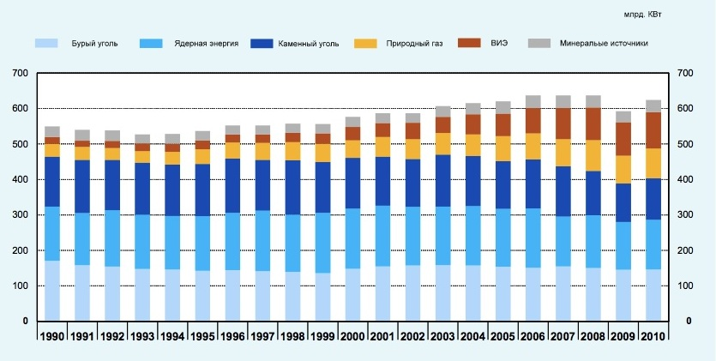

Источник: German Council of Economic Experts

Схема 13. Доля возобновляемых источников в производстве электроэнергии в ФРГ, 2011

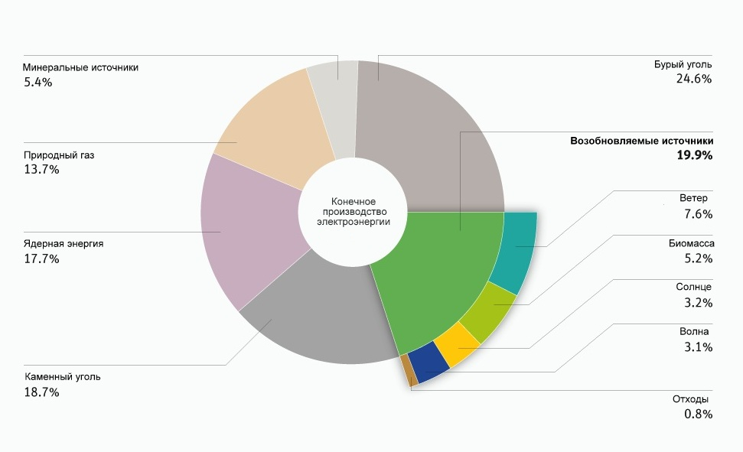
Источник: AGEB, BDEW

В краткосрочной перспективе такое сочетание энергетических источников можно считать стабильным, поскольку производители электроэнергии будут удовлетворять возникающий спрос за счет существующих электростанций и генерационных установок. Однако в долгосрочной перспективе ситуация может измениться, что будет рассмотрено в рамках данной работы в третьей главе.
В производстве электроэнергии в Германии в основном доминируют четыре региональных поставщика, которые могут препятствовать доступу на рынок более производительных поставщиков электроэнергии. Однако предложение уже существующих на рынке поставщиков регулируется моделью, основывающейся на том, что поставщики формируют цену на электроэнергию исходя из краткосрочных предельных издержек. Такая система называется “Merit-Order” - это способ ранжирования имеющихся источников энергии, в частности в электроэнергетике Германии, в порядке возрастания их краткосрочных предельных издержек так, что поставщики электроэнергии с самыми низкими предельными будут первыми удовлетворять возникающий спрос, а электростанции с самыми высокими предельными издержками - в последнюю очередь. Таким образом выстраивается кривая предложения электроэнергии. Генераторы с низкими предельными издержками, таким образом, постоянно покрывают спрос по более низким ценам по сравнению с теми, кто стоит с списке ранжирования выше.
Источниками энергии с наименьшими предельными издержками в Германии являются гидроэнергетика, атомная энергетика и бурый уголь. Каменный уголь, природный газ и биомасса имеют более высокие предельные издержки, однако подходят для удовлетворения колебаний в спросе. Они используются для покрытия средних и пиковых нагрузок. Краткосрочные пики колебаний спроса покрываются за счет электростанций, которые предназначены для работы с частыми изменениями в генерирующей мощности. К ним относятся гидроаккумулирующие электростанции, газовые турбины, нефтяные и газовые электростанции и другие станции, имеющие достаточно высокие предельные издержки.
Такая ситуация на рынке осложняется тем, что генерация энергии из ископаемых источников непосредственно связана с эмиссией парниковых газов. В случае, если правительство Германии намерено заменить АЭС тепловыми и гидроэектростанциями, в результате эмиссия парниковых газов будет только расти, делая цели энергетической концепции практически недостижимыми.
Кроме этого, уже в апреле импорт ФРГ электроэнергии из Франции вырос на 43% и достиг 86 млн долларов, что в будущем может привести к еще большему росту цен на электроэнергию.
Что касается возобновляемых источников энергии, они занимают особое положение на рынке на сегодняшний день. Хотя новые технологии сегодня пока не покрывают свою стоимость, государство всячески финансирует и стимулирует их использование (льготными тарифами и иными постановлениями). Кроме того, сетевые операторы, покупающие электроэнергию, полученную из возобновляемых источников, могут оперировать на рынке вне системы Merit-Order. Таким образом, на рынке электроэнергии Германии складывается ситуация, когда большая часть спроса покрывается за счет возобновляемых источников и лишь оставшаяся часть распределяется между иными электростанциями в зависимости от их издержек по системе ранжирования. Так, очень высокие затраты, понесенные при производстве электроэнергии из возобновляемых источников, не включаются в оптовую цену, а возникают в основном в потребительской цене.

2.3 Экономические последствия для потребителей электроэнергии

Потребители электроэнергии, пожалуй, одни из тех, кто ощутит на себе реализацию новой энергетической концепции в полной мере. В первую очередь, для них последствия сказываются в растущих ценах на электричество в результате роста государственных налогов и сборов. Цена за электроэнергию, которую платят домохозяйства, включает в себя производство, транспортировку, распределение электроэнергии и вдобавок ко всему налог на электроэнергию, платежи на финансирование возобновляемых источников, лицензионные платежи, а также налог на добавленную стоимость. На Схеме 14 видно, что сразу после либерализации рынка электроэнергии цена на электричество, как и ожидалось, упала в качестве ответа на угрозу, исходящую от новых участников рынка. Затем, когда структура со временем стабилизировалась, отчетливо стала наблюдаться тенденция роста цен на электроэнергию, которая, прежде всего, обусловлена увеличением затрат на производство.

Схема 14. Сравнение цен на электроэнергию в частном и промышленном секторе, 1998-2011
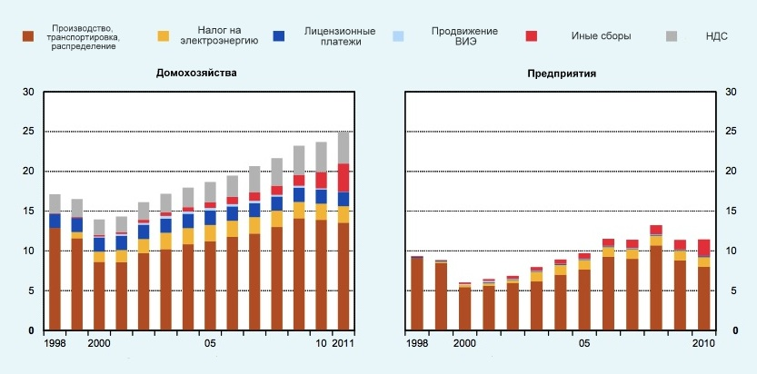
Источник: German Association of Energy and Water Industries

С 2000 г. цены на электроэнергию в частном секторе увеличились на 79%, причем меньше, чем половина роста приходится на производство и распределение. Около 43% из 79%ного роста цен вызвано повышением налогов и сборов, из которых большая часть (23,9%) приходится на продвижение возобновляемых источников энергии. Похожая ситуация наблюдается и в промышленности: здесь рост цена на электроэнергию с 2000 г. составил 89.1%, из которых лишь 42% связаны с производством электроэнергии. Оставшаяся часть цены (30.6%) приходится в основном на взносы, предусмотренные законом “О возобновляемых источниках.
В настоящее время в среднем около 14% от потребительской цены на электроэнергию уходит на финансирование возобновляемых источников энергии. Если не вносить последующие корректировки в систему финансирования, основанную на принципе экономической эффективности, дальнейшее расширение использования возобновляемых источников может отрицательно сказаться на реакции населения.
Ситуация немного отличается в промышленном секторе. С одной стороны, существует угроза, что энергоемкие производства переместят свои заводы в районы с более низкими ценами на электроэнергию. С другой стороны, вполне вероятно, что расширение использования возобновляемых источников нейтрализует эффект и компенсирует ценовые последствия.
Хотя замещение ядерных станций тепловыми и гидроэлектростанциями, у которых переменные издержки значительно выше, приведут к еще большему увеличению цен на электричество, этот эффект может быть нейтрализован за счет низких оптовых цен на электроэнергию из возобновляемых источников, чьи предельные издержки стремятся к нулю. Германии удалось увеличить использование возобновляемых источников, когда они были дорогими, и сделать тем самым их доступными сейчас. А поскольку фирмы с энергоемкими производствами имеют различные льготы в отношении ежегодных выплат на финансирование возобновляемых источников, соответственно, вряд ли реализация энергетической концепции сильно скажется на размере их отчислений.

2.4 Экономические последствия для производителей электроэнергии

“Большая четверка” немецких энергетических компаний - E.ON, RWE, EnBW и Vattenfall – уже сегодня пострадала не меньше потребителей, которые переплачивают деньги за электроэнергию. Вместе с отказом от использования ядерной энергии вся их деятельность была поставлена под вопрос: брать на себя риск банкротства и ставить под угрозу промышленность Германии или направлять все средства на развитие новых технологий и финансирование возобновляемых источников?
Безусловно, здесь не обошлось без серьезных убытков. В 2011 г. у всех ведущих энергетических компаний значительно снизились доходы. Среди наиболее пострадавших – энергетическая компания E.ON, которая в своих годовых отчетах 2010 г. указала размер чистой прибыли 5,8 млрд. евро, а уже через год, в 2011г., объявила о чистом убытке в размере 2,2 млрд. евро; и другая энергетическая компания EnBW, которая после чистой прибыли 1,2 млрд. евро в 2010 году потеряла 800 млн. евро в 2011 году. Эти две компании наиболее близко столкнулись с самыми ранними последствиями отказа от использования ядерной энергии.
С другой стороны, поставщикам электроэнергии больше не придется выплачивать налог на ядерную энергетику, который до принятия решения об отказе от ядерной энергии составлял в среднем 2,6 млрд. евро в год). Кроме этого, крупнейшие поставщики электроэнергии намерены потребовать в Конституционном Суде в Карлсруэ компенсацию от федерального правительства на общую сумму 15 млрд. евро.
Есть и трудности, которые возникают на более фундаментальном уровне: за последние годы упала уверенность инвесторов в секторе возобновляемых источников в связи с непостоянством государственной политики, особенно с точки зрения гарантированных льготных тарифов, а рентабельность традиционных генерирующих установок уступает из-за своего недолгого срока службы. Следствием этого стало то, что энергетические компании RWE и E.ON в 2012 г. объявили о намерении сократить 10 тыс. рабочих мест.

2.5 Увеличение государственных расходов

Говоря о негативных последствиях, стоит упомянуть государственный бюджет, из которого миллиарды евро на протяжении многих лет отчисляются на финансирование и продвижение возобновляемых источников.

Схема 15. Инвестиции в возобновляемые источники энергии в ФРГ, 2011
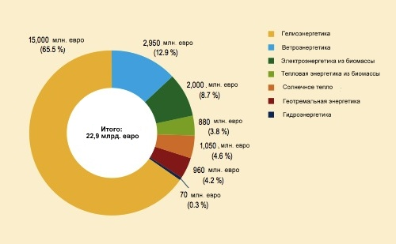
Источник: BMU

Несмотря на то, что строительство новых мощностей для использования возобновляемых источников продолжает развиваться, в 2011 г. объем инвестиций в возобновляемые источники впервые снизился по сравнению с предыдущим годом. Это во многом связано с падением цен на гелиоэнергетику, а именно на солнечные батареи, которые пользуются огромной популярностью по сравнению с другими возобновляемыми источниками. В целом, общий объем инвестиций за 2011 г. составил 22,9 млрд евро, что на 18% ниже, чем годом ранее. Как и в прошлом году, большая часть инвестиций (87%) связана с выплатами, предусмотренными законом “О возобновляемых источниках”. Тем не менее, доходы от возобновляемых источников в 2011 году остались почти на том же уровне, что и в прошлом: 24,9 млрд. евро в 2011 г. по сравнению с 25,3 млрд. евро в 2010 г.
Тем не менее, сокращение инвестиций не может скрыть тот факт, что возобновляемые источники энергии являются одним из важнейших факторов, обуславливающих развитие экономики. В связи с быстрым ростом количества установок для использования возобновляемых источников энергии, доходы от их эксплуатации выросли на 12% до 13,8 млрд. евро по сравнению с предыдущим годом. Этой суммы достаточно для того, чтобы обеспечить устойчивый импульс развитию экономики, так как доходы от установок поступают в течение всего срока службы и только будут расти с появлением новых.
В сентябре 2011 года немецкий банк KfW, участвующий в финансировании оффшорной ветроэнергетики, опубликовал исследование, в котором указана необходимая сумма инвестиций в возобновляемые источники, необходимая для постройки новых мощностей, линий передач, возможного импорта электроэнергии из-за рубежа и улучшение энергоэффективности.

Таблица 2. Объем инвестиций, необходимый для реализации «Энергетического поворота»
Энергетический сектор | Размер инвестиций | Источник
Развитие электроэнергетики на основе возобновляемых источников | 144,6 млрд. евро | BMU
Тепловая энергетика на основе возобновляемых источников | 62 млрд. евро | BMU
Повышение энергоэффективности | 130 – 170 млрд. евро | GWS Institute
Расширение энергосетей | 9,7 – 29 млрд. евро | Dena
Строительство геотермальных станций | 5,5 – 10 млрд. евро | KfW Bank
Итого | 351,8 – 415,6 млрд. евро

В мае 2012 г. сетевые операторы Германии оценили проект реализации энергетической концепции в диапазоне от 200 до 400 млрд. евро. Другое исследование, проведенное профессором Альфредом Фоссом из Университета Штутгарта, содержит цифры более 2000 млрд. евро – сумма, необходимая для полноценной реализации “Энергетической концепции 2050”.

2.6 Создание новых рабочих мест

Факт остается фактом, что использование возобновляемых источников энергии – важнейший экономический фактор в развитии Германии. В первую очередь, это выражается в растущей занятости населения. Согласно исследованию BMU, в секторе возобновляемых источников энергии на сегодняшний день занято около 382 тыс. человек. Из них примерно 276,500 тыс. рабочих мест создано благодаря закону «О возобновляемых источниках». В 2011 г. количество рабочих мест в секторе возобновляемых источников почти в 2,5 раза превосходило количество рабочих мест в секторе традиционных видов энергии.
Схема 16. Занятость в секторе возобновляемых источников энергии по сравнению с традиционной энергетикой в ФРГ, 2005-2011
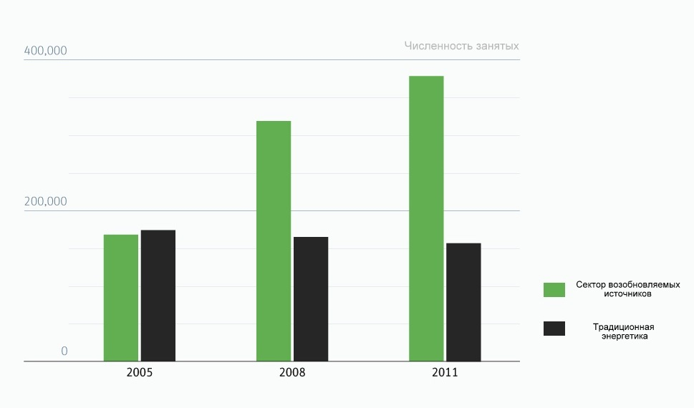
Источник: BMU, BMWI

На Схеме 16 изображен график, илюсстрирующий разницу в занятости между двумя секторами энергетики – традиционным и сектором возобновляемых источников. Многие исследования показывают, что в период с 2020 по 2030 гг. еще ожидается увеличение рабочих мест до 500 - 600 тыс.
Этот аспект представляется особенно важным, так как занятость населения непосредственно связана с ВВП, который, согласно последним исследованиям, также будет расти. По данным исследования EREC, к 2020 г. ожидается увеличение ВВП на 0,24%. При этом, большинство исследований, делая прогнозы, в своих макроэкономических моделях учитывает максимально возможные негативные эффекты.

2.7 Проблемы, связанные с внедрением ВИЭ в энергосистему

Протяженность немецкой энергосети насчитывает около 1 780 тыс. километров . Она состоит из четырех уровней напряжения. Максимальное напряжение, которое могут передавать линии - от 200 до 380 кВ. На этом уровне подключены крупные ядерные, угольные и гидроэлектростанции. Линии передач дополнительно подключены к трансформаторам для маршрутизации и распределения энергии к сетям с более низким напряжением. В частный сектор электроэнергия распределяется как раз по таким сетям, напряжение в которых колеблется от 230 до 400 В, в то время как в промышленный сектор энергия поступает по сетям средней напряженности – от 500 до 690 В. Стоимость энергосетей частично перекладывается на сетевых операторов и потребителя.
Стремительное расширение генерации электроэнергии из возобновляемых источников вызвало необходимость адаптировать линии передач, в частности для преодоления региональных различий в структуре потребления и спроса на электроэнергию. Эти различия особенно выражены в северной части Германии, где низкий уровень потребления электроэнергии часто сопровождается высокой концентрацией ветровых турбин. Поэтому интеграция возобновляемых источников энергии в электрическую сеть требует расширения линий сети с максимальным напряжением с тем, чтобы электричество с севера могло быть доставлено в регионы с более высоким потреблением, как, например, на юге Германии.
В данном разделе представлены результаты двух исследований Dena о проблемах, связанных с внедрением новых мощностей в энергосистему ФРГ. Первое исследование, проведенное в 2005 г., анализирует эффект от расширения использования возобновляемых источников на 20% к 2015 г. Уделяя особое внимание ветряной энрегетике, ученые Немецкого энергетического агенства заключают, что для эффективной работы энергосистемы необходимо расширение линий передач на 850 км. Затраты, связанные с протяжением дополнительных линий передач, оцениваются от 1,6 до 2,3 млрд. евро. Для потребителей электроэнергии, не попадающих под льготные условия, предусматриваемые законом „О возобновляемых источниках“, в краткосрочном периоде это приведет к увеличению цен на электроэнергию на 0,46 центов за кВт. Для домохозяйств со средним потреблением в размере 3500 кВт/ч электроэнергии это приведет к увеличению цен на 16 евро в год. Для привиллегированных потребителей энергии (предприятий с энергоемким производством и т.п.) рост цен на электроэенергию, вызванный необходимостью в расширении сети, составит около 0,15 центов за кВт.
Более позднее исследование, проведенное в 2010 г. - Dena-Network Study II - оценило стоимость расширения использования возобновляемых источников энергии до 39% к 2020 г. Исследование указывает на необходимость протяжения 3600 км. дополнительных линий передач, что обойдется правительству Германии примерно в 1 млрд. евро ежегодно. Согласно исследованию, цены на электроэнергию для частных потребителей вырастут на 0,2 цента за кВт, увеличивая ежегодные затраты на электричество на 7 евро.
Несмотря на всю серьезность ситуации, работы по расширению энергосетей и внедрению новых генерирующих мощностей продвигаются крайне медленно. Из 24 проектов, указанных в исследовании, на сегодняшний момент только 3 находятся в стадии строительства. В общей сложности проложено менее, чем 100 км. линий электропередач. К сложностям на пути реализации поставленных задач относятся, в основном, административные процедуры, бюрократические моменты и недостаточная государственная поддержка в этой области. Особенно медленно продвигаются трансграничные проекты, однако сегодня еще очень рано делать какие-либо преждевременные выводы в этой области.

Глава 3. Экономические последствия в долгосрочной перспективе

На сегодняшний день вопрос о том, как «энергетический поворот» в ближайшем будущем скажется на объеме ВВП Германии, на объеме инвестиций, на уровне цен на электроэнергию и занятости населения, - пожалуй, один из наиболее обсуждаемых, но при этом мало кто берется с уверенностью утверждать о каких-либо конкретных последствиях.
Как видно из предыдущей главы, уже сегодня есть множество позитивных и негативных эффектов, в связи с чем для точной оценки чистого эффекта от перехода на возобновляемые источники энергии необходима всеобъемлющая интегрированная макроэкономическая модель.

3.1 Макроэкономические последствия на национальном уровне

Повышение энергоэффективности – как инструмент снижения энергопотребления – напрямую связано с выработкой и потреблением электроэнергии, в связи с чем является ключевым фактором в энергетической концепции, особенно рассматривая долгосрочный период.
Как уже упоминалось в предыдущих главах, под термином «энергоэффективность» подразумевается использование меньшего количества энергии, чтобы обеспечить тот же уровень энергетического обеспечения зданий или технологических процессов на производстве. По сути это означает сокращение потребности в электроэнергии. Показатель энергоэффективности свидетельствует о рациональности использования энергоресурсов при существующем уровне развития технологий. Таким образом, рост энергетической эффективности – один из главных показателей, реализующих «энергетическую концепцию 2050». К другим обязательным аспектам относится продвижение возобновляемых источников на государственном уровне, достаточный уровень финансирования и рациональная политика интеграции возобновляемых источников в энергосети. Все эти показатели станут основой экономической модели, которая поможет оценить экономические последствия «энергетического поворота».
Итак, для оценки макроэкономических последствий растущей энергоэффективности в данной работе используются результаты, полученные в рамках двух проектов BMU, проведенных в 2011 г. Для построения прогноза оба проекта использовали макроэкономическую модель Panta Rhei, отражающую долгосрочные структурные изменения в экономическом развитии страны.
Выводы, сделанные в этом разделе, базируются на результатах трех прогнозов. Первый, так называемый «амбициозный сценарий» - модель потенциального развития экономики, основывающаяся на значительной доле возобновляемых источников в энергетической структуре ФРГ, на высоком уровне энергоэффективности, оптимальной энергетической политики в сфере продвижения и внедрения возобновляемых источников и рациональном поведении инвесторов. Иными словами, этот сценарий представляет собой идеализированный вариант развития событий к 2030 г. Второй прогноз, назовем его «базисный сценарий», подразумевает последовательное развитие экономики без значительной доли возобновляемых источников энергии, основываясь на использовании ископаемых источников энергии. Казалось бы, для оценки чистого эффекта от перехода на возобновляемые источники энергии было бы вполне достаточно сравнения этих двух прогнозов, однако сложность состоит в том, что «базисный прогноз» тоже подразумевает значительный рост энергоэффективности, что не всегда позволяет объективно оценить эффект. Поэтому в некоторых отдельных отраслях экономики данные «амбициозного сценария» сопоставляются с так называемым «замороженным сценарием», представляющим собой тренд развития, при котором не ожидается увеличения энергоэффективности на протяжении всего исследуемого периода.

Схема 17. Спрос на электроэнергию в ФРГ по трем сценариям, 1990-2030
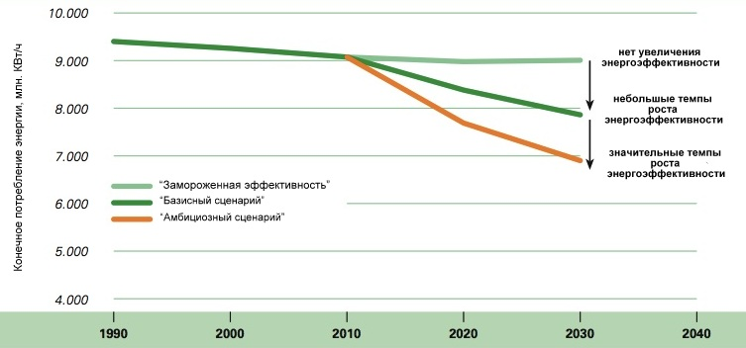
Источник: BMU

Для реализации мер по повышению энергоэффективности в рамках «амбициозного сценария» потребуется 12 млрд. евро ежегодных инвестиций в период с 2010 по 2020 гг., и 18 млрд. евро в год в период с 2020 по 2030 гг. Однако, не следует путать дополнительные инвестиции с дополнительными расходами. Большинство мер, проводимых уже сейчас, в будущем приведут к снижению цен на электроэнергию и увеличению срока службы генерирующих установок, что положительно скажется на расходах.
Ниже приведена таблица, в которой важнейшие экономические показатели представлены в виде разнице между двумя сценариями.

Таблица 3. Экономические показатели по «амбициозному сценарию», разница с «базисным сценарием»
 | Абсолютные значения |  |  |  |  | Относительные значения
«Амбициозный сценарий» | 2011 | 2015 | 2020 | 2025 | 2030 | 2011 | 2015 | 2020 | 2025 | 2030
Экономические показатели | Разница в млрд. евро
ВВП | 6,4 | 9,9 | 17,8 | 21,0 | 23,6 | 0,3 | 0,4 | 0,7 | 0,8 | 0,8
Частное потребление | 2,0 | 5,4 | 10,6 | 13,5 | 16,2 | 0,2 | 0,4 | 0,8 | 1,0 | 1.2
Государственные расходы | 0,1 | -0,1 | -0,1 | -0,2 | -0,3 | 0,0 | 0,0 | 0,0 | 0,0 | -0,1
Экспорт | 0,1 | 0,3 | 0,5 | 0,6 | 0,6 | 0,0 | 0,0 | 0,0 | 0,0 | 0,0
Импорт | 2,4 | 2,7 | 3,9 | 3,6 | 3,8 | 0,2 | 0,2 | 0,3 | 0,3 | 0,2
Рынок труда | Абсолютная разница
Количество занятых, в тыс. чел. | 27 | 83 | 128 | 130 | 128 | 0,2 | 0,2 | 0,3 | 0,3 | 0,3
Потребление энергии | Разница в млрд. КВт/ч
Первичное потребление энергии | -96 | -417 | -773 | -986 | -1094 | -0,7 | -3,2 | -6,2 | -8,7 | -10,2
Конечное потребление энергии | -69 | -305 | -591 | -800 | -921 | -0,8 | -3,5 | -7,1 | -10,0 | -11,7
Производство электроэнергии | -21 | -95 | -168 | -193 | -208 | -1,0 | -4,2 | 7,7 | -9,6 | -11,0
Источник: BMU

В целом, ожидаемое повышение энергоэффекивности Германии положительно отразится на ее экономике. Как видно из Таблицы 3, объемы ВВП и его составляющих, инвестиций и внешней торговли за весь рассматриваемый период в „амбициозном сценарии“ значительно превышают показатели „базисного сценария“ за весь рассматриваемый период. Безусловно, более высокая производительность не в полной мере отразится на конечном объеме ВВП, так как значительная часть ископаемых источников будет импортироваться из-за границы, преимущественно из России и Украины.
Также видно, что значительная часть ВВП к 2030 г. будет состоять из частного потребления (16,2 млрд. евро). Рост частного потребления в первую очередь обусловлен увеличением располагаемого дохода домохозяйств, который возникает за счет использования энергосберегающих устройств, снижающих расходы на электроэнергию.
В частности, как видно из Схемы 18, затраты на электроэнергию, полученную из возобноляемых источников значительно ниже на протяжении всего рассматриваемого периода. К 2030 г. при условии проведения рациональной энергетической политики и достаточного объема инвестиции в эту отрасль, Германии удастся почти в 4 раза съэкономить на расходах, связанных, в первую очередь, с обслуживанием традиционных генерирующих установок. За счет снижения цен на электроэнергию ожидается увеличение производительности и рост конкурентоспособности немецких предприятий. Кроме этого, возможен вторичный эффект снижения цен на электроэнергию – увеличение спроса на потребительские товары, что даст дополнительный импульс к развитию экономики в целом.

Схема 18. Затраты на электроэнергию по двум сценариям, 2015-2030
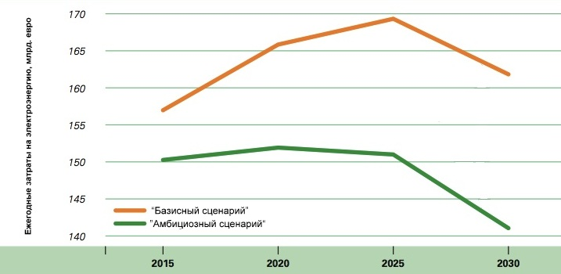 Источник: BMU

Тем не менее, реализация энергетической концепции будет сопровождаться необходимостью в огромных объемах инвестиций на продвижение возобновляемых источников, дальнейшую их интеграцию и расширение энергосетей. На Схеме 19 графически отражена разница в объеме инвестиций между двумя сценариями. К 2030 г. необходимый уровень инвестиций достигнет 18 млрд. евро в год.

Схема 19. Разница в инвестициях по „амбициозному сценарию“ (по сравнению с „базисным“)
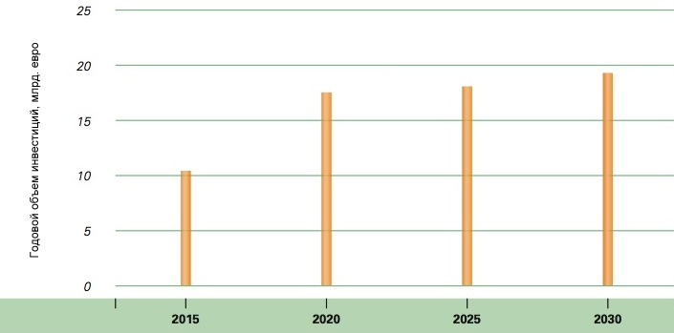
Источник: BMU

Однако, как известно, инвестиции стимулируют развитие экономики. В первую очередь, значительные объемы инвестиций отразятся на занятости населения. В частности, в строительном секторе к 2020 году ожидается на 35 тыс. рабочих мест больше, чем по «базовому сценарию». В промышленности положительная разница составит 14 тыс. новых рабочих мест. В целом, переход на возобновляемые источники энергии приведет к ежегодному увеличению занятости на 130 тыс. рабочих мест.
Схема 20. Занятость по секторам экономики, абсолютная разница с «базисным сценарием», 2011 - 2030, в тыс. чел.
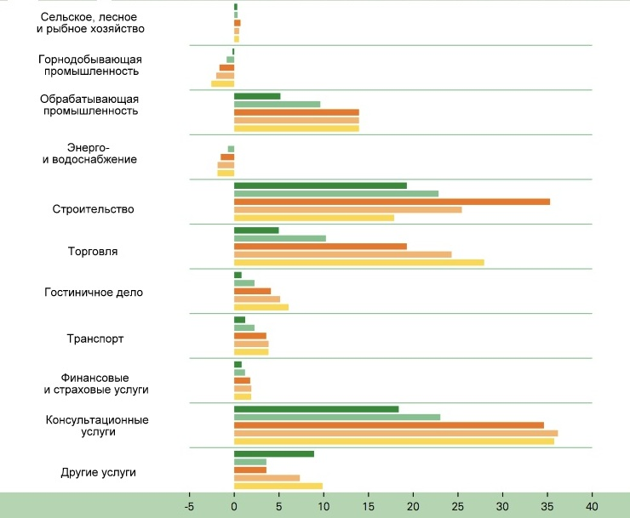
Источник: BMU

Кроме этого, важнейшим аспектом энергетического поворота является импорт энергоресурсов. Согласно обоим сценариям, ожидается значительный рост объемов импорта энергоресурсов, что увеличивает зависимость немецкого энергетического сектора от других стран. В свете последних газовых конфликтов с Россией и Украиной вопрос стоит наиболее остро и представляет собой серьезную угрозу надежности энергопоставок в стране. Кроме этого, ситуацию обостряют значительные колебания цен на энергоресурсы, особенно за последние годы.
В результате сравнения двух сценариев видно, что расширение использования возобновляемых источников положительно влияет на ВВП и занятость населения в течение всего рассматриваемого периода (до 2030 г.). Это обусловлено, в первую очередь, тремя факторами.
Во-первых, инвестиции в возобновляемые источники дают многочисленные стимулы для развития экономики. Кроме того, традиционные генерирующие станции в большинстве своем связаны со значительными эксплуатационными и технологическими издержками, что существенно влияет на конечную стоимость электроэнергии.
Во-вторых, несмотря на то, что на протяжении последних десятилетий издержки, связанные с выработкой энергии из возобновляемых источников были выше, чем в традиционном секторе электроэнергии, со временем ожидается их существенное снижение. Уже к 2027 году массовое использование возобновляемых источников сделает их дешевле, чем традиционная электроэнергетика. Как было видно из предыдущей главы, уже сегодня стоимость установки солнечных батарей упала более, чем в 2 раза за последние 7 лет. Если при этом генерировать еще и тепловую энергию из возобновляемых источников, издержки упадут уже в 2023 году. Кроме этого, проводимые правительством Германии меры по интеграции ВИЭ могут значительно ускорить этот процесс.
В-третьих, “энергетический поворот” положительно повлияет на занятость, преимущественно в секторе возобновляемых источников. Однако, ожидается увеличение рабочих мест в некоторых вспомогательных отраслях, таких как металлургия и сектор коммерческих услуг. Важным аспектом, тем не менее, по-прежнему остается политическое влияние на успех реализации энергетической концепции. Он будет в большей степени зависеть от продвижения возобновляемых источников и их интеграции в энергосистему.

3.2 Экономические последствия для промышленного сектора

Ответ на вопрос, каковы шансы немецких промышленных предприятий на успех, зависит от многих факторов. Каждый прогноз – будь то сценарий, подготовленный Международным энергетическим агентством в 2011 г., или «Roadmap 2050», опубликованный Европейской Комиссией в 2011г. – дает различные цифры на этот счет, однако во всех сценариях четко прослеживается значительный рост немецкой энергоэффективности. В основном это касается отраслей, в которых инвестиционные товары замещают традиционные энергоносители. Если спрос на них возрастет еще и в мировом масштабе, шансы немецких предприятий значительно увеличатся. Уже сегодня видно, что традиционные экспортоориентированные отрасли – машиностроение, самолетостроение, электротехника – конкурентоспособны за счет инновационной и высококачественной продукции, в отличие от массового производства, которое в ближайшие годы продолжит смещать в сторону азиатских рынков.
Анализ будущих объемов промышленного экспорта базируется на сопоставлении двух сценариев – оптимистичного и пессимистичного. В первом предполагается, что Германия, расширяя использование возобновляемых источников, сохранит свои лидирующие позиции в промышленности и на мировом рынке, в основном за счет развития новых технологий и производства энергосберегающий продукции. Как видно из Схемы 21, в ведущих областях промышленности ожидается существенное увеличение экспорта. Второй прогноз, менее оптимистичный, указывает на более сдержанный рост промышленного производства Германии. К примеру, в области машиностроения ожидается снижение экспорта с текущих 20% до 15% к 2030 г., а в отрасли электротехники до 8% по сравнению с оптимистичным сценарием.
Согласно исследованию, проведенному МЭА, по оптимистичному сценарию объемы экспорта достигнут 12,5 млрд. евро к 2030 г., а по пессимистичному сценарию – 10 млрд. евро. В среднем по оптимистичному сценарию ожидается увеличение экспорта на 7% в зависимости от отрасли.

Схема 21. Экспорт по отраслям промышленности, 2011-2030, в млрд. евро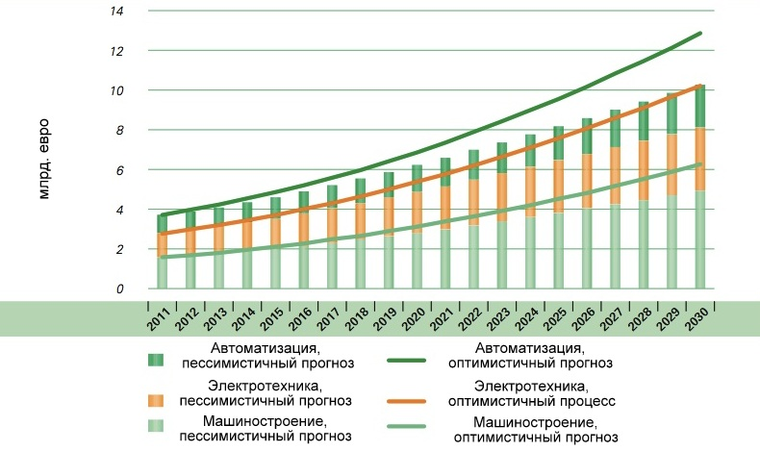
Источник: BMU
3.3 Другие положительные эффекты
Переход на возобновляемые источники энергии повлечет за собой и другие положительные эффекты. Во-первых, снижение использования традиционных источников энергии приведет к сокращению эмиссии парниковых газов и других загрязняющих атмосферу выбросов. Расширение использования возобновляемых источников приведет к снижению эмиссий парниковых газов на 82 млн. тонн, что позволит сохранить около 200 млн. тонн кислорода. Похожие результаты опубликованы и в других прогнозах, например ZVEI, VDMA или McKinsey.
Снижение уровня «внешних экстерналий» использования конвенциональных ископаемых источников энергии - сокращение выбросов парниковых газов, улучшение климата, сохранение природных ископаемых, снижение уровня шума - это своего рода снижение издержек потребления электроэнергии, выраженное в нематериальной форме. Эффект, вызванный отказом от использования ядерной энергии скажется на здоровье и благосостоянии не только нынешнего поколения, но, преимущественно будущих поколений. К примеру, в 2011 г. издержки потребления электроэнергии сократились на 5,8 млрд. евро, а издержки потребления тепловой энергии – на 2,6 млрд. евро.
Хотя сегодня не все эти эффекты ощутимы в полной мере, в долгосрочной перспективе они будут играть все большую роль с каждым годом.
Кроме этого, не стоит недооценивать растущую энергетическую безопасность, достигаемую за счет широкого использования возобновляемых источников энергии. Во-первых, в долгосрочной перспективе снижается зависимость от поставок энергоресурсов из-за границы, что результируется в более низкой цене на импорт электроэнергии. Во-вторых, за счет покрытия спроса на электроэнергию из возобновляемых источников Германия защитит отечественный энергетический рынок от колебаний в цене на энергоресурсы. Если учесть все взлеты и падения цен на нефть и газ за последние 40 лет, то нвестиции в возобновляемые источники вполне можно считать своего рода страховыми выплатами, которые в будущем защитят внутренний рынок от внешних угроз.
Здесь следует также отметить, что положительный эффект от реализации „энергетической концепции“ заключается в привлечении иностранных инвестиций в развитие новых технологий.
Наконец, переход на возобновляемые источники энергии, если он, конечно, будет реализован, вероятнее всего, станет примером дл подражания среди других стран. Несмотря на то, что многие страны на сегодняшний день достаточно скептически относятся к „энергетической концепции“, успех ее реализации станет лучшей рекламой и вызовет доверие даже у тех, кто к тому времени останется противником „энергетического поворота“. Ведь те технологии, которые Германия начала разрабатывать в начале 90-х гг., многие страны начинают внедрять только сейчас, убедившись, что они действительно положительно влияют на экономику и приносят выгоду. У концепции „Energiewende“ есть все шансы в долгосрочной перспективе реализоваться и в других европейских странах, обеспечивая мировую энергетическую безопасность и улучшая климат на планете Земля.

Заключение

Подводя итог, следует сказать, что на сегодняшний день, безусловно, экономика Германии и энергетический сектор в частности переживают не самые лучшие дни. Несмотря на снижение цен на электроэнергию из возобновляемых источников, сегодня по-прежнему далеко не все граждане ФРГ поддерживают проводимые в сфере энергетики реформы. Кроме того, значительные убытки несут крупные энергетические компании Германии, выработка электроэнергии на которых основана на использовании традиционных источников. Наиболее остро на сегодняшний момент обстоит вопрос внедрения новых мощностей в энергосеть и хранения энергии. Ясно, что переход на «зеленую энергетику» будет стоить Германии очень дорого, и многие трудности еще впереди. Однако взамен правительство Германии получит большие преимущества для национальной экономики.
Как показывает оценка текущих и будущих экономических последствий, благодаря реализации «энергетического поворота» Германии удастся увеличить важнейшие экономические показатели, такие как ВВП, экспорт, занятость, а также обеспечить стабильную и развивающуюся энергосистему, которая не будет зависеть от мировых колебаний цен и энергопоставок других стран. Такой эффект будет достигнут преимущественно из-за значительных объемов инвестиций в отрасль возобновляемых источников, которые позволяют развиваться новым технологиям, создают новые рабочие места и другие многочисленные импульсы к развитию экономики ФРГ.
Кроме того, Германия, ставя перед собой столь амбициозные цели, закладывает первый камень на пути к европейской энергетике с минимальным использованием нефти, газа и угля. Обеспечивая благосостояния текущему и будущему поколениям, Германия вносит неоценимый вклад в экологию своей страны. А тщательно продуманная нормативная база и система финансирования делает реализацию «энергетического поворота» минимально убыточной и максимально эффективной.
Наконец, если Германии удастся доказать миру, что страна с таким уровнем развития промышленности сможет отказаться от использования ядерной энергетики, за ней последуют многие другие страны, импортируя уже разработанные Германией технологии. С этого момента начнется цепная реакция, которая в скором будущем приведет к глобальной энергетической безопасности.

Библиография

- Германия. 2011, ДИЕ РАН, № 279, М., 2012 г.
- Германия. 2010, ДИЕ РАН, № 267, М., 2011 г.
- Б.Е. Зарицкий, Экономика ФРГ: учеб. пособие. – М.: Магистр, 2009
- É. Beeker, C. Godot, Centre for Strategic Analysis, Is the German energy transition sustainable? Policy Brief 281 // strategie.gouv.fr, 2012 URL: http://www.strategie.gouv.fr/en/content/german-energy-transition-sustainable-policy-brief-281-september-2012
- B.Breitschopf, F.Klobasa, Sensfuß, F., Steinbach, J., Ragwitz, M., Lehr, U., Horst, J., Leprich, U., Diekmann, J., Braun, F., Horn, M.: Einzel- und gesamtwirtschaftliche Analyse von Kosten- und Nutzenwirkungen des Ausbaus Erneuerbarer Energien im deutschen Strom- und Wärmemarkt, BMU, 2010
- D. Böhme, Dr. W. Dürrschmidt, Dr. M. van Mark, Renewable Energy Sources in Figures, BMU, Berlin, 2012
- Communication Energy Roadmap 2050, European Commission, Brüssel 2011
- Dena-Netzstudie II - Integration erneuerbarer Energien in die deutsche Stromver- sorgung im Zeitraum 2015-2020 mit Ausblick 2025 // Deutsche Energie-Agentur, 2010
- German Energy Agency Chief: 'We'll Need Conventional Power Plants until 2050' //spiegel.de, 15.11.2012 URL: http://www.spiegel.de/international/germany/german-energy-expert-argues-against-subsidies-for-solar-power-a-866996.html
- Germany's transition to sustainable energy is having intriguing economic impacts, 25.01.2013, URL: https://www.smartairmedia.com/content/blogs/blog-sections/business/item/germany-transition-to-sustainable-energy
- Gesetz zur Energiewende: Jeder Haushalt soll 13 Euro extra pro Jahr zahlen //spiegel.de, 29.11.2012 URL:
http://www.spiegel.de/wirtschaft/service/gesetz-zur-energiewende-bringt-weitere-kosten-fuer-verbraucher-a-870073.html
- Einigung im Kanzleramt: Schwarz-Gelb beschließt Atomausstieg 2021 - mit Nachspielzeit // spiegel.de, 30.05.2011 URL: http://www.spiegel.de/politik/deutschland/einigung-im-kanzleramt-schwarz-gelb-beschliesst-atomausstieg-2021-mit-nachspielzeit-a-765572.html
- Ellersdorfer, I., M. Hundt, N. Sun, A. Voß, Preisbildungungsanalyse des deutschen Elektrizitätsmarktes, 2008
- Energieeffizienz durch den Maschinen- und Anlagenbau. Zusammenfassung der Ergebnisse zweier Studien von Roland Berger Strategy Consultants und der Prognos AG im Auftrag des VDMA, Frankfurt am Main
- Energiemarkt Deutschland. Zahlen und Fakten zur Gas-, Strom- und Fern- wärmeversorgung // BDEW, 2010
- Energiewende: Top-Ökonomen werfen Regierung Planlosigkeit vor // spiegel.de, 28.12.2012 URL:
http://www.spiegel.de/wirtschaft/energiewende-oekonomen-und-verbaende-kritisieren-bundesregierung-a-874899.html
- Energiewende in Deutschland: Altmaier schließt Atomkraft für alle Zeiten aus // spiegel.de, 04.01.2013 URL:
http://www.spiegel.de/politik/deutschland/altmaier-sieht-fuer-atomkraft-in-deutschland-keine-chance-mehr-a-875680.html
- Energiewirtschaftliche Planung für die Netzintegration von Windenergie in Deutschland an Land und Offshore bis zum Jahr 2020 // Deutsche Energie-Agentur, 2005
- Die Entwicklung der Energiemärkte bis 2030 - Energieprognose 2009, IER/RWI/ZEW, 2010
- J. A. Espey, M. Espey, Turning on the Lights: A Meta-Analysis of Residental Elec- tricity Demand Elasticities, Journal of Agricultural and Applied Economics, 2004
- C. Frey, Germany’s Energy Supply Transformation Has Already Failed, Europäisches Institut für Klima und Energie e.V., 2012
- C. Hoffmann, Wie finanziert man die Energiewende?, Institutsleiter Fraunhofer IWES Kassel, 2012
- P. Hockenos, Renewable Power Dispute Heats Up in Central Europe, 30.11.2012, URL: http://breakingenergy.com/2012/11/30/renewable-power-dispute-heats-up-in-central-europe/
- S. Kohler, How Germany Plans to Transition to Renewables by 2030 // siemens.com, 2012 URL: http://www.siemens.com/innovation/apps/pof_microsite/_pof-spring-2012/_html_en/interview-stephan-kohler.html
- Langsame Energiewende: Regierungskommission kritisiert Rösler // spiegel.de, 18.12.2012 URL: http://www.spiegel.de/wirtschaft/soziales/regierungskommission-kritisiert-roesler-fuer-langsame-energiewende-a-873512.html
- U.Lehr, , C. Lutz, M.Distelkamp, , P.Ulrich, Khoroshun, O., Edler, D., O’Sullivan, M., Nienhaus, K., Nitsch, J., Breitschopf, B., Bickel, P., Ottmüller, M.: Erneuerbar beschäftigt! Kurz- und langfristige Wirkungen des Ausbaus erneuerbarer Energien auf den deutschen Arbeitsmarkt, 2. Auflage, BMU, Berlin, 2011
- U.Lehr, Methodenüberblick zur Abschätzung der Veränderungen von Energieimporten durch den Ausbau erneuerbarer Energien, Osnabrück, BMU, 2011
- Mrs Merkel and the German dilemma // economist.com, 21.11.2012 URL: http://www.economist.com/news/21566381-dont-mention-euro-mrs-merkel-and-german-dilemma
- C.Morris, M.Pehnt, Energy Transition: The German Energiewende, Heinrich Böll Stiftung, 28.11.2012
- P. Müller, J. Schindler, Energiewende: CSU will Solarpark-Betreiber schröpfen //spiegel.de, 30.12.2012 URL: http://www.spiegel.de/politik/deutschland/sonnenenergie-csu-will-solarpark-betreiber-schroepfen-a-875026.html
- Nuclear Phase-Out: German Power Grid Expansion to Cost Billions // spiegel.de, 30.05.2012 URL:
http://www.spiegel.de/international/germany/germany-needs-miles-of-new-power-lines-to-make-energy-transition-a-835979.html
- T. Sattich, Germany’s Energy Transition, the Internal Electricity Market and Europe’s Future Energy System, Stiftung Wissenschaft und Politik, 2012
- Towards a Green Economy. Pathways to Sustainable Development and Poverty Eradication, UNEP, 2011 URL: www.unep.org/greeneconomy
- A. Tran, M. van Bruxvoort, Energy transition survey, 2012 URL: http://www.nuon.com/Images/Energy%20transition%20Nuon%20by%20TNS%20Nipo%20final%20version_tcm185-250350.pdf
- Transition to Renewable Energy Stimulates the Economy // sciencedaily.com, 25.07.2011 URL: http://www.sciencedaily.com/releases/2011/07/110725091451.htm
- The unwelcome renaissance // economist.com, 05.01.2013, URL: http://www.economist.com/news/briefing/21569039-europes-energy-policy-delivers-worst-all-possible-worlds-unwelcome-renaissanceUmstrittene Bürgschaften: Regierung will AKW-Bau im Ausland weiter fördern // spiegel.de, 19.01.2013 URL: http://www.spiegel.de/politik/deutschland/buergschaften-regierung-will-akw-bau-im-ausland-weiter-foerdern-a-878518.html
- Weißbuch Energie-Intelligenz: Energie intelligent erzeugen, verteilen und nutzen, ZVEI, Frankfurt am Main
- Wettbewerbsfaktor Energie als Chance für die deutsche Wirtschaft. McKinsey & Company, Düsseldorf, 2009
- A. Zervos, C. Lins, J. Muth, Re-thinking 2050, European Renewable Energy Council Renewable Energy House, 2010

Более подробное описание термина см. в Главе 1
в пер. с немецкого языка «Энергетическая концепция»
Deutschen Zentrums für Luft- und Raumfahrt (DLR)
Craig Morris, Martin Pehnt - “Energy Transition. The German Ebergiewende“, Heinrich Böll Stiftung, 28.11.12
Схема 1. Цели нового энергетического курса ФРГ
Craig Morris, Martin Pehnt - “Energy Transition. The German Ebergiewende“, Heinrich Böll Stiftung, 28.11.12
Erneuerbare-Ernergien-Gesetz, http://www.buzer.de/s1.htm?g=EEG&f=1
Схема 5. Производство энергии из возобновляемых источников в ФРГ с 1990 по 2011 гг.
Treibhausgas-Emissionshandelgesetz, http://www.buzer.de/s1.htm?g=TEHG&f=1
European Union Allowances – в пер. с англ.: эмиссионная квота ЕС, норма выброса парниковых газов
Deutsche Emissionshandelsstelle
Craig Morris, Martin Pehnt - “Energy Transition. The German Ebergiewende“, Heinrich Böll Stiftung, 28.11.12, стр. 38
Kraft-Wärme-Kopplungsgesetz, http://www.gesetze-im-internet.de/kwkg_2002/index.html
ASUE (Arbeitsgemeinschaft für sparsamen und umweltfreundlichen Energieverbrauch) - в пер. с нем. Ассоциация экономичного и не наносящего ущерба окружающей среде энергопотребления
Craig Morris, Martin Pehnt - “Energy Transition. The German Ebergiewende“, Heinrich Böll Stiftung, 28.11.12, стр. 41
Craig Morris, Martin Pehnt - “Energy Transition. The German Ebergiewende“, Heinrich Böll Stiftung, 28.11.12, стр. 42
Netzausbaubeschleunigungsgesetz, http://www.gesetze-im-internet.de/bundesrecht/nabeg/gesamt.pdf
Craig Morris, Martin Pehnt - “Energy Transition. The German Ebergiewende“, Heinrich Böll Stiftung, 28.11.12, стр. 45
Energieeinsparverordnung, http://www.gesetze-im-internet.de/enev_2007/index.html
Craig Morris, Martin Pehnt - “Energy Transition. The German Ebergiewende“, Heinrich Böll Stiftung, 28.11.12, стр. 17
МЭА - с англ. International Energy Agency, автономный международный орган в рамках Организации экономического сотрудничества и развития (ОЭСР)
The German Environmental Ministry
Concentrated Solar Power (CSP)
Craig Morris, Martin Pehnt - “Energy Transition. The German Energiewende“, Heinrich Böll Stiftung, 28.11.12, стр. 20
Craig Morris, Martin Pehnt - “Energy Transition. The German Energiewende“, Heinrich Böll Stiftung, 28.11.12, стр. 21
Craig Morris, Martin Pehnt - “Energy Transition. The German Energiewende“, Heinrich Böll Stiftung, 28.11.12, стр. 22
Bundesverband der Energie- und Wasserwirtschaft, 2010
Craig Morris, Martin Pehnt - “Energy Transition. The German Energiewende“, Heinrich Böll Stiftung, 28.11.12
Centre for Strategic Analysis publication no.281, 2012, стр 10
Centre for Strategic Analysis publication no.281, 2012, стр 10
Federal Ministry for the Environment, Nature Conservation and Nuclear Safety, ‘Renewable Energy Sources in Figures’, 2012, cтр. 38
Federal Ministry for the Environment, Nature Conservation and Nuclear Safety, ‘Renewable Energy Sources in Figures’, 2012, cтр. 38
Federal Ministry fort the Environment, Nature Conservation and Nuclear Safety, ‘Renewable Energy Sources in Figures’, 2012, cтр. 40
European Renewable Energy Council, ‘Re-thinking 2050: A 100% Renewable Energy Vision for the European Union’
Bundesverband der Energie- und Wasserwirtschaft, 2011 г.
Немецкое энергетическое агенство – от нем. Deutsche Energie-Agentur, http://www.dena.de/ru/
Bundesministerium für Umwelt, Naturschutz und Reaktorsicherheit - с нем. Федеральное министерство Германии по защите окружающей среды и ядерной безопасности, http://www.bmu.de
Экономическая модель, разработанная немецким Институтом исследования экономических структур (Gesellschaft für Wirtschaftliche Strukturforschung mbH) и используемая для построения прогнозов
МЭА - от англ. International Energy Agency, автономный международный орган в рамках Организации экономического сотрудничества и развития (ОЭСР)
BMU, 2011
Weißbuch Energie-Intelligenz: Energie intelligent erzeugen, verteilen und nutzen, Frankfurt am Main, 2010
Energieeffizienz durch den Maschinen- und Anlagenbau. Zusammenfassung der Ergebnisse zweier Studien von Roland Berger Strategy Consultants und der Prognos AG im Auftrag des VDMA, Frankfurt am Main, 2009
McKinsey & Company, Wettbewerbsfaktor Energie als Chance für die deutsche Wirtschaft. Düsseldorf, 2009
BMU, 2011

